工作说明书

项目名称：
甘肃祁连山水泥集团股份有限公司
进出厂物流无人值守系统技术服务项目

甲方：甘肃祁连山水泥集团股份有限公司
乙方：河南志信科技有限公司
签约地：甘肃省兰州市
签约日期：2016

目 录
1 前言 5
1.1 目的 5
1.2 文档范围说明 5
1.3 术语 5
2 项目工作范围 5
2.1项目背景、现状、总体目标 5
2.1.1进出厂物流无人值守系统项目背景 5
2.1.2现有的防作弊系统的过磅系统现状 5
2.1.3进出厂物流无人值守系统项目总体目标 6
2.2进出厂物流无人值守系统项目设计需求功能描述 6
2.2.1产品出厂(含商品熟料)需求 6
2.2.2原材料进厂需求 7
2.2.3其他需求 8
2.3水泥行业物流管理中主要存在的问题 8
2.3.1管理水平及服务意识有待提高 9
2.3.2计量过磅人为干预存在弊端 9
2.3.3车辆装货、卸货、排队存在漏洞 9
2.3.4票据打印 9
2.4通过进出厂物流无人值守系统项目实现 9
2.4.1减员增效，降低人力成本（成本） 10
2.4.2方便客户，提升客户体验（服务） 10
2.4.3强化内部控制、提高发运效率（管理） 10
2.4.4规范市场管理、提升公司形象（品牌） 10
2.5系统基本功能及业务流程 10
2.5.1系统基本功能表 10
2.5.2 系统整体业务流程 11
2.5.2袋装（散装）水泥业务流程 11
2.5.3大宗原燃材料进货流程 12
2.6系统方案设计 12
2.6.1系统物理布署图 13
2.6.2系统逻辑部署 14
2.6.3客户端框架 14
2.6.4硬件服务框架 15
2.6.5业务中间件框架 16
2.6.6系统接口清单 16
2.7离线发货方案 17
2.7.1本文档编制的目的 17
2.7.2系统名词及术语约定 17
2.7.3离线发货业务描述 17
2.8业务及接口说明文档 19
2.8.1编制目的 19
2.8.2系统名词及术语约定 20
2.8.3系统功能模块及描述 20
2.8.4系统业务流程及业务场景 24
2.8.5系统对接需完成的接口 30
2.8.6接口输入输出建议格式 51
2.9基础模块 52
2.9.1系统&数据维护 52
2.9.2权限管理 52
2.9.3系统运行安全管理 53
2.10系统集成 53
2.10.1集成策略 53
2.10.2集成点的要求 53
2.11应急预案 54
2.11.1开票大厅（办理提货手续及领取IC卡） 54
2.11.2门卫室 57
2.11.3磅房过磅 58
2.11.4装运现场 59
3 项目实施方案 62
3.1 项目实施纲要 62
3.2 项目实施进度规划 62
3.3 组织结构及人员 63
3.4 项目目标及工作任务 64
3.5 培训工作说明 65
3.6 项目质量保证体系 66
3.7 系统设计更改管理流程 67
4 系统提交及验收 68
4.2验收内容 68
4.2.1系统平台 69
4.2.2应用软件测试及程序 69
4.2.3系统交付件 70
5 售后服务方案 71
5.1 服务体系 72
5.2服务内容及说明 72
5.2.1服务内容 72
5.2.1.1系统维护 72
5.2.1.2应用维护 72
5.2.2快速的服务响应 73
5.3其它主动服务内容 75
5.3.1季度巡检服务 75
5.3.2重要时段保障服务 76
5.3.3紧急故障处理服务 76

前言
本文档适用于由河南志信科技有限公司所参与的祁连山水泥磅秤无人值守系统技术服务项目。

目的
为保证项目的顺利实施，本技术协议将作为该项目执行过程中的基准。

文档范围说明
此文档包含以下内容：
- 项目工作范围
- 项目交付成果
- 项目组织结构
- 验收标准和流程
- 售后服务

术语
“甘肃祁连山水泥集团股份有限公司”简称“祁连山”或“甲方”
“河南志信科技有限公司”简称“志信”或“乙方”

项目工作范围

2.1项目背景、现状、总体目标

2.1.1进出厂物流无人值守系统项目背景
水泥行业持续受到市场、环境等方面压力，已经进入下行周期，行业整体陷入发展困境。坚持“传统产业+互联网”，通过信息化技术、智能化管理来提升传统企业的竞争力，借助德国工业4.0和中国制造2025浪潮，实现传统制造型企业高度智能化，促进产业转型升级，积极主动应对水泥行业下行，实现立竿见影式降本增效的精细化生产经营。
集团子公司已经实施了整体ERP系统，如何在原有这些信息系统的基础上，结合现有先进信息化技术、智能化管理来提升祁连山企业智能管理、尽量减少人员对业务流程的影响，真正实现传统制造型企业高度智能化。

2.1.2现有的防作弊系统的过磅系统现状
1、开票大厅根据ERP系统中销售订单信息制定发运的IC卡及纸质提货单。
2、磅秤红外线定位系统：每台磅秤前后两端分别安装一对红外对射器，实时监测车辆上磅情况。
3、视频录像监控系统：每台磅秤的前后两端及顶部共装有三台视频录像监控抓拍系统。
4、防遥控器作弊系统：安装在磅秤房内，运行期间，若有遥控器遥控汽车衡计量仪表时，计量防控监测仪会发出声光告警，并自动锁定、记录该遥控作弊信号，如作弊的频率、地址、作弊时间等信息。
5、卡务管理的应用与ERP 系统集成，实现形成卡务管理与ERP管理的无缝连接、综合应用。

2.1.3进出厂物流无人值守系统项目总体目标
实现销售产品出厂发货自助领发卡、智能排队、过磅无人值守、散装自助装车、袋装插信息卡装车、袋装水泥出厂编号和防窜货编码喷码和门卫磅单和化验单打印；原材料进厂管理自助制发卡、过磅无人值守、卸车取样管理和出厂门卫磅单打印等，过磅期间司机不允许下车。

2.2进出厂物流无人值守系统项目设计需求功能描述
进出厂物流无人值守的核心环节包括网上下单、自助发卡、车辆自动识别、地磅无人值守、智能排队、智能装货。通过磅秤无人值守系统模式，采用射频识别设备自动识别过磅车辆，配有视频监控系统配合计算机自动完成装货、称重、放行过程的智能化，能规范称重和装货流程，提高作业效率，且能有效避免人为作弊情况的发生。

2.2.1产品出厂(含商品熟料)需求
⑴自主领发卡：提货人员凭客户发送的订单、运输车号和司机姓名，凭身份证在自助领发卡机领取进厂提货信息卡，同时设计有人工开票制卡功能。
⑵等候排队进厂：司机领到提货信息卡后，在休息大厅按提货信息排队提示牌提示，按序号等候进厂（任何时候都按此流程进厂），信息牌同时指明该车的装车地点（库号）、装车道和袋装水泥编码、出厂日期等，出厂水泥的编号吨位数量在此处控制，如遇一车装两个编号，也必须同时显示。
⑶空车过磅：刷卡或打卡进厂大门，刷卡抬道闸上汽车衡，空车在监控摄像和红外线限位范围内，达到过磅要求时，自动计量确认，并语音报出空车重量，抬道闸限时下汽车衡 (司机不下车，且要求道闸必须反映灵敏，起闸速度快)。
⑷装车：
袋装车辆到指定装车位插卡，读取信息后，包装工开始计数装车，喷码机根据信息卡的内容喷码打印出厂水泥代号编号和防窜货编码，总袋数达到开票数量后自动停机或换道等。
散装装车：车辆按信息提示到指定库位，插卡取电，系统自动识别装车信息与库内物料的一致性，符合要求，送电，由司机自助放料装车。该散装车区域系统一班仅设一名公用巡检放库人员。
商品熟料：有熟料库的同散装装车程序一致。装载机装车的由装载机司机通过手持终端读卡确认信息，进行装车。
⑸二次过磅：装完货品后，货车刷卡抬道闸上汽车衡，重车在监控摄像和红外线限位范围内，达到过磅要求时，自动计量确认，并语音报出原空车重量、毛重和净重，抬道闸限时下汽车衡(司机不下车，且要求道闸必须反映灵敏，起闸速度快)。
⑹车辆出厂：重车过完磅后驱车至厂大门，由门卫收卡，打印磅单和化验单，抬杠放行，车辆出车。出磅单同时，装车信息发送客户留存的手机号或信息台，也同时过磅信息存入公司ERP系统中。

2.2.2原材料进厂需求
⑴自助取卡
进厂物资信息采集来源：一是公司大宗原燃材料招完标后，ERP系统录入中标物资合格供应商信息，由子公司物流供应处根据生产需求，向中标供应商发出供货要求，可以是每天发，也可以发一个总量；二是临时性小批量或特许物资，由物流供应处根据需要在ERP系统中向特定供应商(临时添加)下达供货要求。
供应商接到供货要求后，向公司ERP系统发出发货信息，主要内容：供货商、货物名称、编号（需求方的货物编号）、送货车辆、大致重量、车号和司机姓名及身份证号， 公司ERP系统核对后，将信息传送物料过磅信息系统。
送货司机在厂大门口，刷身份证取送货进门信息卡，同时设计门卫人工制卡。(应考虑长期固定车辆、固定物品的进厂门禁的控制方式)
⑵刷卡进厂：送货司机持信息卡刷卡抬杆（开门）进厂。
⑶重车过磅：送货车刷卡抬道闸上汽车衡，重车在监控摄像和红外线限位范围内，达到过磅要求时，自动计量确认，并语音报出空车重量，抬道闸限时下汽车衡。(司机不下车，且要求道闸必须反映灵敏，起闸速度快)
⑷卸货验证：下磅重车按质量控制部指定地点卸货、质检人员取样并目测质量情况后，用手持终端设备验证确认是否放行，如同意放行，则可以空车刷卡抬闸上汽车衡，否则退货出厂或不计重量空车直接放行。
⑸二次过磅：卸完货品后，货车刷卡抬道闸上汽车衡，空车在监控摄像和红外线限位范围内，达到过磅要求时，自动计量确认，并语音报出原毛重量、空重和净重，抬道闸限时下汽车衡。(司机不下车，且要求道闸必须反映灵敏，起闸速度快)
⑹车辆出厂：空车过完磅后驱车至厂大门，由门卫收卡，打印榜单，抬杠放行，车辆出车。出磅单同时，卸车信息发送客户留存的手机号或信息台，也同时过磅信息存入公司ERP系统中。
(7) 长期固定拉运石灰石、黏土厂的车辆为固定车辆设固定卡。

2.2.3其他需求
⑴对我公司原物流无人值守和磅秤防作弊系统中硬件设备要最大限度的集成应用。
⑵做流程设计时，需考虑未来销售电商平台网上下单和我公司电子采购交易平台的接口设计。
⑶基础的网络硬件采用现有设备。
⑷与公司ERP系统的集成可采用接口方式，但要保证接口平滑，数据读写无误，袋装水泥喷码必须与ERP中订单关联，实现追溯管理。
⑸支持断网后的本地离线操作和网络恢复后的数据回传。
⑹系统必须同时兼容AX4.0和AX2012两个版本。
⑺休息大厅(营业大厅)提供统一模式的电子显示屏，将每日对外挂牌价格、站台、品种、运价、承运人等信息在电子显示屏内显示，以供用户和司机接洽或提货。自助发卡机和无人值守电子（或视频）服务指引说明。
需提供统一的具有祁连山标示的设计样图，（不承担休息大厅(营业大厅)内部装饰施工费用，其费用由子公司承担）。

2.3水泥行业物流管理中主要存在的问题
厂区物流主要涉及原材料进厂、销售发货（袋装水泥、散装水泥、熟料）、内部调拨、其他计量等业务，当前模式主要存在以下问题：

2.3.1管理水平及服务意识有待提高
发货流程复杂且不人性化，导致发货效率不高、发货现场拥堵，业务流程存在漏洞。发货现场基础设施落后，客户等待时间长，相关信息不能清晰传递至客户。对客户服务意识有待提高，服务用语及态度有待改进。

2.3.2计量过磅人为干预存在弊端
所有已投产子公司均已推广上线计量系统，目前ERP系统已与地磅衡器实现数据对接，可自动读取衡器数据，但数据保存还需要人为干预。如何有效的监控整个计量过程，减少人为因素干扰，防止舞弊行为，更大的提升应用及管理效率成为企业领导人十分关心的问题。

2.3.3车辆装货、卸货、排队存在漏洞
- 发货现场监控力度不够，插队、吃、拿、卡、要现象时有发生。
- 点包环节存在弊端，不能准确统计包数，并且存在安全风险装包环节存在偷包、夹包等现象。
- 袋装、散装存在内外串通、软件操作失误等人为因素造成调货、装错货等情况，给公司造成经济损失。
- 袋散装装货处没有智能排队系统，车辆凭开票室开具的单据，先到装货处先装货，但会出现小车插队、靠关系插队等现象，出现公司生产秩序混乱现象，人力投入大、也对客户造成一定的负面影响。
- 原料卸料不能实时有效的监管。

2.3.4票据打印
开票室负责开票并打印、及质保单打印工作，随着公司业务不断壮大，开票室只能通过增加人员、增开窗口来解决。销售旺季时，现有窗口仍无法完全满足现有业务需求；销售淡季时，人员又出现过剩。究其原因就是业务流程需要完善，部分工作需要得到释放。

2.4通过进出厂物流无人值守系统项目实现
针对在物流环节出现的人为因素太多、流程效率不高、监控力度不足等问题，希望通过实施物流磅秤无人值守系统项目实现流程的简化及相关信息化、自动化系统的集成，减少人为操作、综合提升发货效率及客户满意度。可以体现以下几点改进：

2.4.1减员增效，降低人力成本（成本）
通过系统智能化控制、智能化管理、地磅无人值守、客户自助服务，减少人工操作、降低人力成本。

2.4.2方便客户，提升客户体验（服务）
优化发运（实现一站式服务）、简化发货流程（减少司机上下车次数）、提供信息多样化及时传送(微信应用），提升司机（客户）的体验及满意度。

2.4.3强化内部控制、提高发运效率（管理）
1、通过系统进行车牌自动识别、自助取卡、无人值守过磅、自动排队、装车调度，减少人为干预，保障厂内物流通畅，提升发货效率。
2、通过车牌识别系统、门禁系统、地磅系统、计数系统、喷码系统、散装装车识别系统，强化现场控制，杜绝品种错发、缓解水泥夹包、偷盗现象，减小安全隐患。
3、实现ERP系统、停车场、开票、门禁系统、地磅系统、现场装车系统的一体化，集成相关系统、提高发货效率。

2.4.4规范市场管理、提升公司形象（品牌）
1、通过系统实现包装水泥产品一车一码，规范产品的市场管理，防止包装水泥货物地区窜货、打击假冒伪劣产品。
2、通过统一规范的提货流程以及标准的发运服务，提升品牌的美誉度和公司的总体形象。

2.5系统基本功能及业务流程

2.5.1系统基本功能表
场所 | 业务 | 主系统 | 接口系统 | 备注
不固定 | 网上下单 | 无人值守系统-提单管理 | AX
开票服务大厅 | 提货审核 | 无人值守系统-车辆管理
开票服务大厅 | 自助取卡\制卡 | 无人值守系统-提单管理 | AX | 包含提单的增、删、改
开票服务大厅 | 收款 | AX |  | 所有信用记录全部在AX控制
开票服务大厅 | 提货凭证打印 | 无人值守系统-单据打印 |  | 应急补打
开票服务大厅 | 客户休息、查询 | 无人值守系统-自助查询
开票服务大厅 | 发货调度信息显示 | 无人值守系统-发货调度
进厂门禁 | 进厂放行 | 无人值守系统-发货调度
进厂磅房 | 称重 | 无人值守系统-称重计量 | AX
包装发运 | 包装装货 | 无人值守系统-装包计数
散装发运 | 散装发运 | 无人值守系统-散装装货
现场卸料 | 卸料验收 | 无人值守系统-卸料验收
出厂磅房 | 称重 | 无人值守系统-称重计量 | AX
出厂门禁 | 出厂放行 | 无人值守系统-发货调度
出厂门禁 | 自动打印 | 无人值守系统-单据打印
所有 | 业务查询 | 无人值守系统-报表查询
说明：最终业务流程及基本方案以《甘肃祁连山水泥集团股份有限公司进出厂物流无人值守系统投标文件》为准。

2.5.2 系统整体业务流程
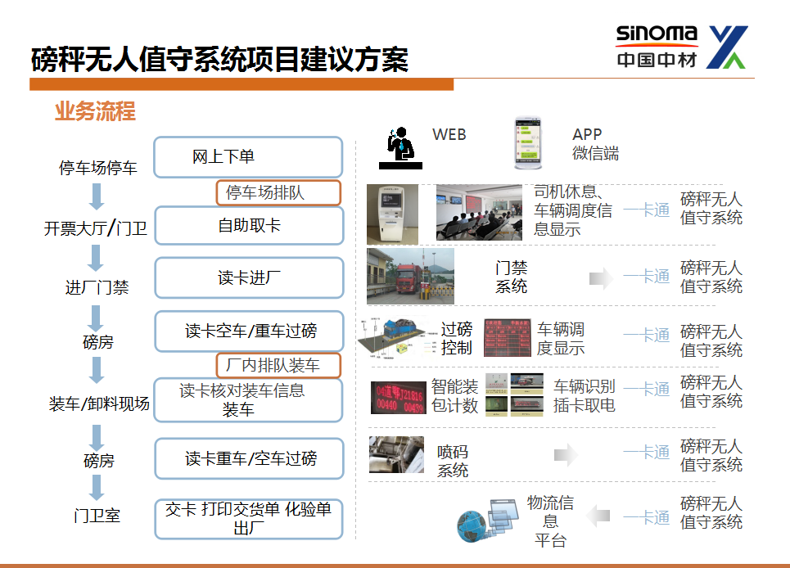
说明：最终业务流程及基本方案以《甘肃祁连山水泥集团股份有限公司进出厂物流无人值守系统投标文件》为准。

2.5.2袋装（散装）水泥业务流程
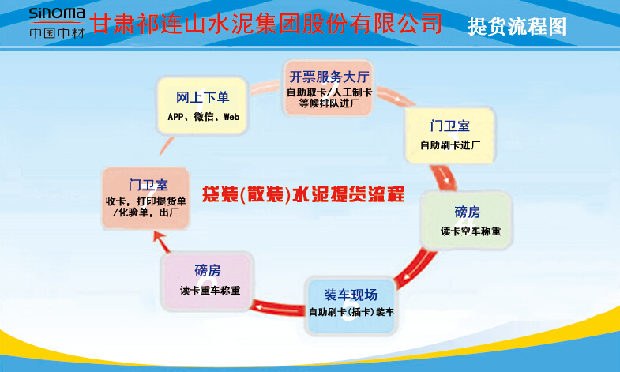
说明：最终业务流程及基本方案以《甘肃祁连山水泥集团股份有限公司进出厂物流无人值守系统投标文件》为准。

2.5.3大宗原燃材料进货流程
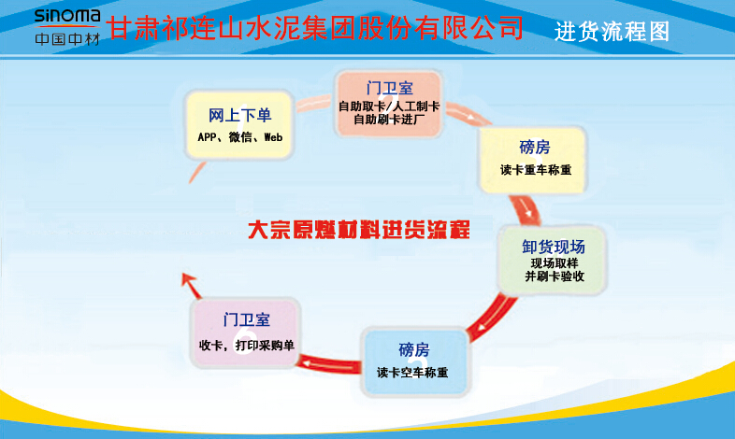
说明：最终业务流程及基本方案以《甘肃祁连山水泥集团股份有限公司进出厂物流无人值守系统投标文件》为准。

2.6系统方案设计
总体策略上所有的销售采购合同、收款、信用数据等业务仍在AX系统内进行，工厂发货现场的开单制卡、车辆调度、道闸控制、过磅计量、袋装计数、散装控制、现场卸料的前台操作均在工厂无人值守系统内完成，但与AX系统进行实时业务集成、无缝对接。系统主要模块及集成控制点如下：
场所 | 业务 | 主系统 | 接口系统 | 备注
不固定 | 网上下单 | 无人值守系统-提单管理 | AX
开票服务大厅 | 提货审核 | 无人值守系统-车辆管理
开票服务大厅 | 自助取卡\制卡 | 无人值守系统-提单管理 | AX | 包含提单的增、删、改
开票服务大厅 | 收款 | AX |  | 所有信用记录全部在AX控制
开票服务大厅 | 提货凭证打印 | 无人值守系统-单据打印 |  | 应急补打
开票服务大厅 | 客户休息、查询 | 无人值守系统-自助查询
开票服务大厅 | 发货调度信息显示 | 无人值守系统-发货调度
进厂门禁 | 进厂放行 | 无人值守系统-发货调度
进厂磅房 | 称重 | 无人值守系统-称重计量 | AX
包装发运 | 包装装货 | 无人值守系统-装包计数
散装发运 | 散装发运 | 无人值守系统-散装装货
现场卸料 | 卸料验收 | 无人值守系统-卸料验收
出厂磅房 | 称重 | 无人值守系统-称重计量 | AX
出厂门禁 | 出厂放行 | 无人值守系统-发货调度
出厂门禁 | 自动打印 | 无人值守系统-单据打印
所有 | 业务查询 | 无人值守系统-报表查询

2.6.1系统物理布署图
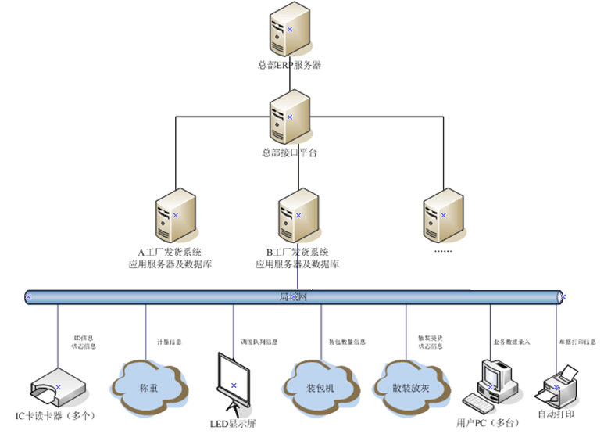

2.6.2系统逻辑部署

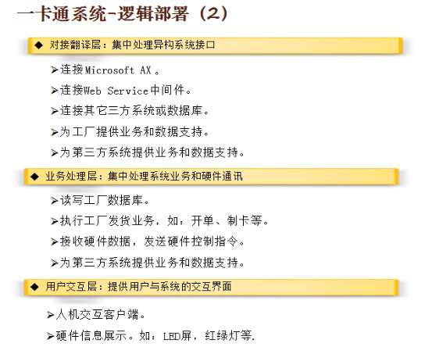

2.6.3客户端框架
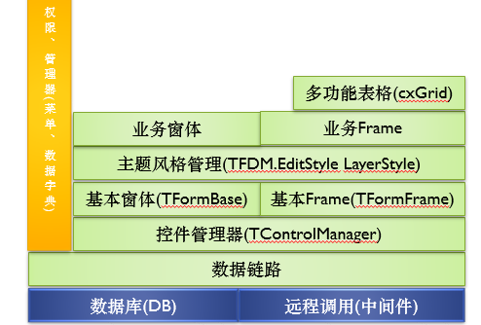
客户端使用Web风格+Frame融合技术，功能切换在一个窗口完成，不像传统的窗口切换复杂和干扰用户视线。主配色自然美观，界面布局简洁。架构上，业务窗体和Frame统一注册到控件管理器（TControlManager），由管理器统一创建和释放，保证系统的稳定性和模块间的低耦合。数据链路部分，由高效率的数据库连接池提供对DB的直接访问，需要处理的业务数据则由远程调用通道上行到业务中间件（BUS-MIT）。

2.6.4硬件服务框架
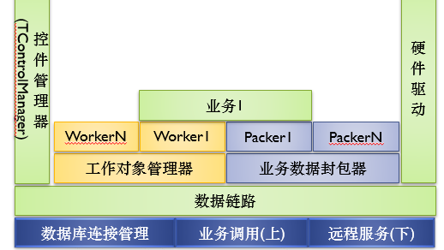
硬件守护服务负责控制系统内的各种硬件设备，并将硬件的工作数据传递给其它业务系统。每一个硬件都由一组工作对象（Worker）和对应的数据封包器（Packer）组成的业务模块负责，需要读写数据库DB时，调用数据链路提供的DB连接池；需要触发特定业务时（如：用户过磅刷卡），调用数据链路的业务调通道上行到业务中间件；用户需要控制硬件时（如：关闭喷码机），调用数据链路的远程服务上行控制命令。

2.6.5业务中间件框架
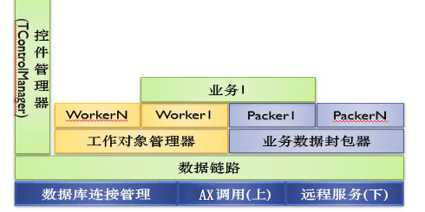
业务中间件负责发货过程中的所有业务处理，包括开单、删单、扣减等业务动作，以及能否进厂、出厂等业务验证。每一个业务，由一组工作对象（Worker）和对应的数据封包器（Packer）组成，需要读写数据库DB时，调用数据链路提供的DB连接池；需要与AX交换数据时，调用AX服务通道；其它模块需要处理业务时，调用数据链路提供的远程服务上行相关业务数据。

2.6.6系统接口清单
接口 | 传输方向 | 发生频率 | 反馈及容错机制 | 备注
订单读取 | 无人值守->AX->无人值守 | 实时 | 直接报错，重新业务
提单创建 | 无人值守->AX->无人值守 | 实时 | 直接报错，重新业务
出库扣减 | 无人值守->AX | 实时 | 进入队列人工处理
称重计量 | 无人值守->AX->无人值守 | 实时 | 直接报错，重新业务 | 原材料称重
提单删除 | 无人值守->AX->无人值守 | 实时 | 直接报错，重新业务
提单单修改 | 无人值守->AX->无人值守 | 实时 | 直接报错，重新业务
接口 | 传输方向 | 发生频率 | 反馈及容错机制 | 备注
订单读取 | 无人值守->AX->无人值守 | 实时 | 直接报错，重新业务
提单创建 | 无人值守->AX->无人值守 | 实时 | 直接报错，重新业务
出库扣减 | 无人值守->AX | 实时 | 进入队列人工处理
称重计量 | 无人值守->AX->无人值守 | 实时 | 直接报错，重新业务 | 原材料称重
提单删除 | 无人值守->AX->无人值守 | 实时 | 直接报错，重新业务
提单单修改 | 无人值守->AX->无人值守 | 实时 | 直接报错，重新业务

2.7离线发货方案

2.7.1本文档编制的目的
本文档用于描述“甘肃祁连山水泥集团股份有限公司进出厂物流无人值守系统”，当厂内无人值守系统与微软ERP系统，由于网络故障或ERP故障、维护，无法正常数据通讯时，无人值守系统如何控制用户信用完成发货开票业务。

2.7.2系统名词及术语约定
甘肃祁连山水泥集团股份有限公司进出厂物流无人值守系统：全称为“甘肃祁连山水泥集团股份有限公司物流无人值守系统”项目，简称无人值守系统。英文全称Auto-unattended Weighting System ，简称AWS系统。
微软AX系统：祁连山集团已上线的ERP系统集合，包括Microsoft Dynamics AX、AX提供的服务接口、AX后台数据库等。以下文档中除非特别说明，都简称为AX。
系统离线：工厂AWS无法正常与AX通讯。包括：AWS→AX网络故障，AX故障等。不包括AWS节点故障，如：磅房→AWS服务器网络故障。
其它。

2.7.3离线发货业务描述
A、销售业务
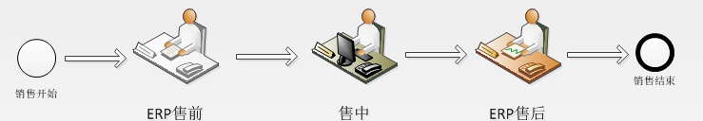
如上图，销售分为三个节点：
- 售前：录入客户资料，签订销售合同，客户交纳提货款。
- 售中：开具单车提货票据，进厂提货。
- 售后：打印合格证等票据，质量跟踪，受理退货投诉等。
AWS→AX通讯正常时，售前和售后业务由AX实现，AWS负责售中。开提货票据时，AWS读取AX中的大票，获得客户的最大可提货量，保证发货过程中客户不会超过这个量。
“最大可提货量（MAX）”由三个变量①决定：大卡剩余量(sMAX)，客户可用资金(kMoney)，物料单价(sPrice)。关系式为：tMAX = kMoney ÷ sPrice，若tMAX > sMAX则 MAX = tMAX，若sMAX <= tMAX 则MAX = sMAX.
其中，计算资金可用量kMoney÷sPrice=x.xx5时，使用工厂优先原则，即舍去小数点第三位，不使用四舍五入进位。
B、离线模式
AWS离线后，需要在AWS中完成整个销售业务，包括：
- 售前：确定用户的最大可提货量。
- 售中：开具单车提货票据，进厂提货。
- 售后：打印合格证等票据，与AX通讯恢复时同步发货数据。
售前的关键是确定客户最大可提货量，依据上文①的规则，AWS系统可用的离线模式包括：
1、同步备份AX中客户的大卡信息。在AWS→AX通讯正常时，按照一定的同步频度，比如每天的午夜0点，AWS读取AX中可以在本工厂发货的大卡数据，备份写入到AWS所在的工厂服务器中。
2、离线创建客户的虚拟大卡。虚拟大卡是直接在AWS系统中创建的“客户发货申请单”，包括：客户、物料、最大可提货量。
3、离线创建现金发货单。该发货单不是由大卡创建，而是直接收取客户的现金，按照当天物料品种的挂盘价(最高价)，开具单车提货票据。
C、离线模式业务。
1、同步备份AX中客户的大卡信息。
- AX开发大卡同步接口，AWS传入工厂代码，AX传回该工厂当前可用的所有大卡。
- 开具交货单时，AWS→AX读取大卡信息失败，则读取本地备份的大卡信息。
- 若指定的大卡号存在，且同步时间未超过24小时，则正常开单。
- 若指定的大卡号不存在，且同步时间超过24小时，则提示大卡不存在，开单业务终止。
- 由于本地备份的大卡同步后，与AX中的大卡数据、客户信用会有偏差，一般建议客户最大可提货量，不超过本地大卡最大可提货量的2/3.
2、离线创建客户的虚拟大卡。
- AX开发客户同步接口，AWS传入工厂代码，AX传回该工厂当前有效的所有客户档案信息。
- 创建虚拟大卡，包括：客户、物料、最大可提货量、大卡有效期。
- AWS读取虚拟大卡，开具交货单。
3、离线创建现金发货单
- AWS创建客户的离线资金账户，客户缴纳现金到AWS系统中。
- AWS创建客户的离线发货合同，包括：客户、物料、提货单价。
- AWS读取离线发货合同，开具交货单。
- 发货过程中，袋装开单 或散装过重车时，AWS系统按照发货量扣款。资金不足时用户需要补缴货款。
D、离线同步发货数据
1、同步备份AX中客户的大卡信息。
该模式中，发货单中的大卡数据是真实有效的，与AX通讯恢复时直接上传即可。
2、离线创建客户的虚拟大卡。
依据虚拟大卡中的客户、物料，在AX中查询该客户可以发该物料的大卡信息，然后将发货单中的虚拟大卡号，修改为AX中有效的大卡号，然后上传发货单。
3、离线创建现金发货单
该模式中需要同步客户资金到AX中，同时依据交货单中的客户、物料，关联AX中有效的大卡信息，然后将发货单中的大卡信息补全，包括：大卡号、提货单价等信息。然后上传发货单。

2.8业务及接口说明文档

2.8.1编制目的
本文档用于描述“祁连山水泥进出厂物流无人值守系统”项目软件系统的业务功能以及与微软AX系统进行数据交互的接口规则：
业务功能表：指软件系统需要实现的功能和业务流，具体表现在菜单、报表、数据采集、数据智能分析等形式上。
微软AX数据交互接口：指DL软件系统读取AX系统数据，或向AX系统推送数据所使用的技术规范和约定规则。

2.8.2系统名词及术语约定
- 祁连山水泥进出厂物流无人值守系统：
全称为“甘肃祁连山水泥集团股份有限公司进出厂物流无人值守系统”项目，简称厂内物流系统。英文全称Delivery，简称DL系统。
- 微软AX系统：
ERP系统集合（祁连山集团已上线），包括Microsoft Dynamics AX、AX提供的服务接口、AX后台数据库等。以下文档中除非特别说明，都简称为AX。
- 工厂物流系统由若干子系统组成，包括：
1.客户端：和用户交互的图形界面，英文全称Delivery Client，简称DL Client.
2.业务中间件：处理DL系统的具体业务，英文全称Delivery Bus_MIT，简称Bus_MIT。
3.硬件守护：向硬件发送控制指令并接收硬件回传数据，英文全称Delivery Hard_MON，简称Hard_MON。
4.存储数据库：存放DL系统运行时参数和业务数据，英文全称Microsoft SQL Server xxx，简称SQL Server。
5.开交货单：司机进厂前，由销售服务部(开票室)开具的提货凭证，用于确认司机本次提货的品种、数量等信息。办理交货单的业务称为“开交货单”。
6.出厂交货单：司机出厂时，由DL系统打印的本次提货凭证，用于司机和客户交接货物、结算运费等，简称交货单。
7.司磅计量单：车辆在磅房称量完皮、毛重后，由司磅员打印的车辆称重凭证，简称磅单。
- 其它。

2.8.3系统功能模块及描述
- 基础档案
1.车辆档案：用于维护提货车辆的信息，包括：车牌号、车型、皮重历史数据(皮重预警) 、是否黑名单(禁止提货) 、电子标签等信息。
2.物料档案：用于维护DL可以管理的物料基础信息，包括：原材料(名称，编码) 、销售成品(水泥名称，水泥编号,包装形式) 、销售半成品(熟料，熟料编号) 。
3.客户档案：主要指采购供应商，用于磅房称重时的基础数据。
4.承运商登记：采购发卡时，登记送货车辆的承运商(运输公司)信息,便于分摊运费。
- 提货调度
1.刷卡读取大卡号，使用大卡号向AX读取：客户 + 经销商 + 品种 + 可用量 + 资金余额,单价。该记录为数据集，不同品种独立一条记录。
预提数量使用规则：1.不大于可用量；2.单价×数量<=资金余额。
注：读取到订单可用量和资金金额，已扣除开单未进厂(或未出厂车辆)， 由AX系统控制订单和金额可用量。开提货单完成时，一卡通通知AX系统，生成小卡信息。
2.提货调度：依据先开单先进厂原则，系统保持厂内车辆在一定的范围，数量上限为：包散通道数 × 每个通道容纳车辆数(队容)。车满后系统会阻止后开单车辆进厂，直到有车辆出厂。
特殊处理包括：车辆插队首、重新排队、出队、手工将车辆放入装车通道(手动定道)等。
注：车辆排队上屏前，使用提货单号向AX系统校验提货单号是否失效：如果提货单号已失效，则删除一卡通系统中的提货单号;提货单号有效，车辆排队成功。
3．删除提货单：由于种种原因，一卡通操作人员删除提货单时，一卡通通知AX系统，该提货单已失效。
4．皮重回传：司机过皮重保存订单后，一卡通向AX实时回传过重信息，此消息为通知消息，用于通知AX系统，车辆已入厂。
- 称重业务
1.开具交货单：由工厂销售服务部开具的单次司机提货凭证，信息包括：销售申请单号，车牌号，客户号，提货物料号，提货量等。
2.称重计量：磅房岗位完成对原材料供应，水泥成品销售的称重业务，业务模式包括：
- 配对模式：车辆需要称量皮重、毛重，两次配对后称重业务结束。
- 允许先过重车，或者先过空车。
- 可以读取磁卡信息，也可以直接输入车牌号做无单称重业务。
- 可以一车多单（多品种拼车），每个品种独立过重车。
该模式下，如果车辆没有称重或者没有过空，则业务会被锁定，影响下次业务。
- 出厂模式：用于销售发货业务。在车辆进厂后，由于车辆故障或其它原因，不能继续提货的，需过磅确认车上没有拉货。该模式下，系统会保存称重结果并打印榜单，但不扣减净重。
无人值守时栈台人员人工确认单据状态为“出厂模式”。
- 临时称重：车辆只称重一次的业务。
- 预置皮重: 用于厂内短程倒运(短倒)业务。车辆在特定时间内强制预置皮重(例如：每月5号前，或30天后)，然后单次称量重车，打印计量单。
- 外协计量：用于车辆外部业务。车辆状态流转为：进场→过重→出厂→卸货→进厂→过空，打印单据→出厂。
- 磅单管理
1.榜单勘误：
- 用于修正称重计量过程中的人为错误，如：车牌号错误，客户信息错误，称重品种错误，压磅导致的称重无效后补单等。
- 将已发物料调拨给其它用户。
- 客户确认的发货量与计量净重不一致时，做磅差修正。
- 删除无效榜单。
2.销售退货：生成手工榜单对冲客户的销售发货量。
- 报表查询
1.交货单查询：查询所有已开具的交货单据，包括已提货 和 已开未提货，支持按客户 按日期筛选。
2.发货明细查询：查询已出厂的交货单据，支持按客户 按日期筛选，以及按品种 按客户 按包装类型合计。
3.采购榜单查询：查询原材料供应的称重数据，支持按供应商 按日期筛选，以及按原材料 按客户合计。
4.销售榜单查询：查询水泥销售的称重数据，支持按水泥品种 按日期筛选，能统计票重（提货单开单量）和实际提货量的误差。
- 需客户方补充内容：期待或需要的DL系统功能。

2.8.4系统业务流程及业务场景
A.销售业务标准流程：
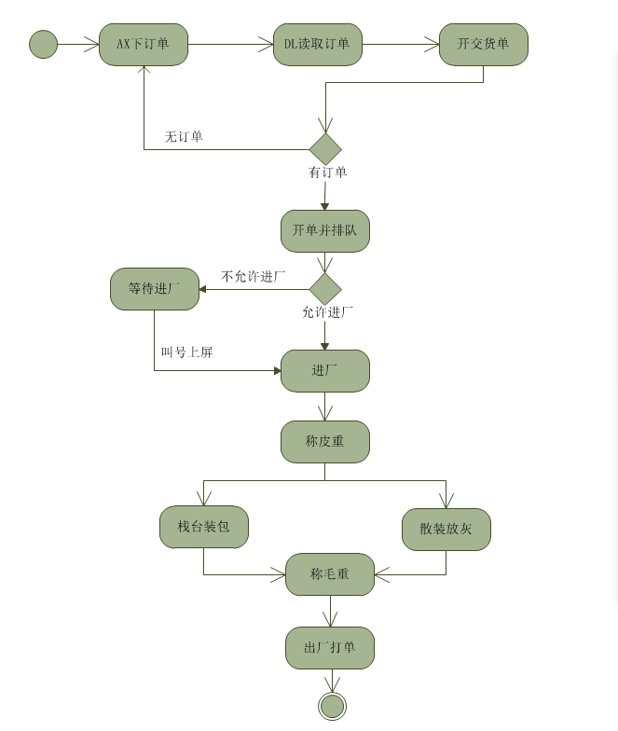
B.销售业务车辆调度：
司机在进厂提货前，必须开具交货单，作为本次进厂提货的凭证。交货单的主要信息包括：客户车牌 水泥品种 提货量。
开交货单时，DL系统会将单据放入调度队列中，如下图所示：
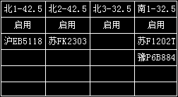
车辆调度包括两个对象：装车通道和车牌号。如上图：北1-42.5是一个工厂实际存在的装车通道，它包括“品种编号 队列容量 通道类型 是否启用”等关键属性。
- 品种编号：指用于确定水泥品种的唯一编号，只有与该编号一致的交货单才会被放入该通道。
- 队列容量：简称队容，指每个通道最多能容纳的车辆个数。默认为3，指每个通道最多3辆车。如上图：32.5品种开有2个通道，每个通道队容为3，则工厂内能容纳的32.5车辆最多为6辆。第7辆车需在厂外排队，等待厂内6辆车中有车辆出厂。
- 通道类型：指通道的优先级或业务种类，包括：普通、VIP、船运、栈台四种模式。开交货单时，每张交货单也可以选择这四种类型，DL将把类型一致的单子调入通道。其中：普通和VIP单需进厂、称重；船运单不受队容控制，可直接现场刷卡装车；栈台单现场装车时无需刷卡。
- 是否启用：当通道不再发货时，可关闭通道。关闭后DL系统不再将车辆调入该通道，已经在通道内的车辆不受影响，按业务正常发货。
DL系统调度引擎，每隔10秒扫描一次调度队列，按如下算法将车辆调入通道：
1.合并交货单。如果多张（2张以上）交货单品种和车牌号一致，则合并提货量，开单时间以最早的为准。
2.排序。按照交货单的开单时间，先开的交货单在前。若一车多品种时，遵循“大吨原则”，指开单时间以提货量最大的交货单开单时间为准，避免发货旺季时司机用小单插队。
3.扫描匹配。调度引擎从头至尾扫描交货单队列，按照规则决定该车辆是否进队：
1）该交货单是否有效。如果已被管理员出队，则跳过。
2）是否有通道与交货单的品种和类型一致。品种匹配包括两种：a.通道的品种编号和交货单品种一致；b.通道的品种编号和交货单品种相似。在工厂实际生产过程中，同样为32.5，可能有复合32.5和免税32.5两个品种，但实际发货时又在同一个通道装货。DL系统支持将复合32.5和免税32.5作为一个相似品种匹配，称为StockMatch匹配。
若没有通道与该交货单匹配，则跳过。
3）检查品种和类型一致的通道。若通道没有启用 或 队容已满，则选下一个匹配通道，跳转到2执行。其中船运不检查队容；手工定道车辆不检查“是否启用”。
手工定道：指生产调度人员，手工输入通道号，将车辆调入某个通道。属于最高优先级调度模式，DL系统不检查任何匹配条件，包括品种。所以可以将32.5品种手工定道之42.5品种的发货通道上。
4）通道满足以上匹配条件。则检索该通道是否为该品种所有通道中车辆最少的通道。若不为最少，则跳转到2执行；若车辆最少，调度引擎将车辆调入队列，同时更新LED屏幕，播发“xxx车辆请进厂”语音。
C.销售业务进厂提货：
司机开单制卡后，需等待LED屏调度才能进厂；门岗刷卡时DL系统会检索队列，若没有入队，不会执行抬杆操作。
调度引擎每隔6分钟播报一次语音，若20分钟内车辆没有在门岗刷卡，则会将此车辆设置为无效，然后自动出队。
D.销售业务称量皮重：
袋装车辆有三种称皮方式：1.进厂不过皮，出厂不过重；2.进厂过皮，出厂过重；3.进厂抽检过皮，若过皮则出厂时过重。
散装车辆强制过皮重。
皮重预警：为避免车辆皮重作弊，系统将历次有效的皮重累加到一起，记为SumPVal，记录次数为SumPTime,有效皮重P = SumPVal / SumPTime，每次过皮重时，系统将判断本次皮重与P的差值，在允许范围内则放行，不再范围内则提示司磅员。
E.销售业务现场发货：
袋装车辆在栈台刷卡，启动计数器装车。
散装车辆在放灰处插卡，启动散装控制器装车，拔卡后自动停止放灰。
F.销售业务称量毛重：
袋装车辆有两种过重方式：1.单单和并单时，现场全部装车，然后整体过一次重；2.多品种并单，可选择发一个品种过一次重车，直到所有品种全称量一次重车。若净重与开单量有误差，系统将会提示 或 阻止业务。袋装误差分：a.正误差，指净重比发货量大；b.负误差，指净重比发货量小。正负误差值可单独设置，支持定值和百分比两种设置方式。
散装车辆过重计算出净重后，1.若开单量大于净重，假设误差 val = 开单量 – 净重，本次开单量=原开单量 – val，订单冻结量=原冻结量 – val；2.若开单量小于净重，假设误差 val = 净重 – 误差，DL将校验该交货单所属的订单上是否有val的可用量。AX订单量若不足，应支持在原单基础上扩大可用量（扩单）。
若散装车辆净重小于开单量，且误差值大于散装误差阀值时，系统会提示误差较大，由司磅员询问司机是否返回散装库加灰。
G.销售业务出厂打印交货单：
车辆出厂时，DL判定车辆在厂内的业务是否已经做完，允许出厂则驱动打印机打印交货单票据，同时向道闸发送抬杆指令。并单业务时，打印该车上所有的交货单单据。
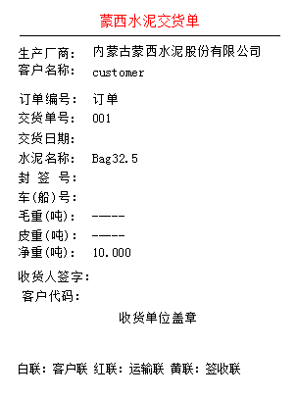
H.销售业务销售退货：
手工录入一张发货量为 (–退货量) 的交货单，将原发货单的发货量冲减掉，同时将退货量返回原发货单对应的订单。
I.供应业务：
原材料供应暂时不使用磁卡，过门岗时手动抬杆，到磅房过重车时，填写车牌号 供应商 原材料等信息，称重后到料场卸货。然后回到磅房过空车，打印本次供应磅单。
J.其他

2.8.5系统对接需完成的接口
- 订单读取
项目 | 内容
接口ID | DL001
接口名称 | 订单读取
方向 | DL=>AX
功能 | 读取特定订单的详细信息，用于开交货。
相关信息 | DL：订单号（大卡号）  AX：返回指定订单的信息，包括：订单号（大卡号），客户名称，经销商，水泥品种，最大可用量（确认是否扣减冻结量），单价/余额  待定: 单价金额的使用规则.  注：每次收到的订单量和金额可用量，扣除已开单未出厂的订单量和已使用金额
Ax 接口名 | GetSalesInfoByCustCard
传入参数 | 参数字符串: 大卡号  <?xml version="1.0" encoding="utf-8"?>  <DATA>  <HEAD> ---输入参数  <CardNo> 4100010310 </ CardNo >  <CompanyID>msg01</CompanyID>  < MsgNo > MX01160118001 </ MsgNo>---业务执行时间点  <MsgStatus>Y</MsgStatus> ---消息状态,Y正常,E,异常  </HEAD>  </DATA>
传出结果 | <?xml version="1.0" encoding="utf-8"?>  <DATA>  <HEAD>  <Card>0002996754</Card>  <Amount>1,524,695.77</Amount> --请将逗号去掉  </HEAD>  <Items>  <InvoiceCard>  <Card>0002996754</Card>  <CustAccount>CU02165</CustAccount>  <CustName>中铁物贸西安有限公司</CustName>  <DealerAccount>NONE</DealerAccount>  <DealerName>无经办人</DealerName>  <ItemID>1110200009</ItemID>  <ItemName>P.F32.5散装水泥</ItemName>  <SalesDistrictId>AZ</SalesDistrictId>  <Qty>7881.80</Qty>  <Amount>2395279.02</Amount>  <Price>303.90</Price>  </InvoiceCard>  </Items>  <EXMG> ---错误描述，可多条  < Item>  < MsgType> 1</ MsgType > ---消息类型，1成功，0失败等  < MsgNo> 101</ MsgNo >----消息代码  < MsgTxt>减配失败，指定订单已无效</ MsgTxt > ---错误描述  < / Item >  </EXMG>  </DATA>
节点名 | 字段
Card | 大卡卡号(出厂需回传)
CustAccount | 客户
DealerAccount | 经销商
ItemID | 物料编号(出厂需回传)
ItemName | 物料名称
Qty | 最大可用量
Amount | 最大可用金额
Price | 单价

- 同步交货单（小卡）信息
项目 | 内容
接口ID | DL002
接口名称 | 同步交货单（小卡）信息
方向 | DL=>AX
功能 | 在AX中冻结开单量，避免发货中客户退款等业务导致的错误；  DL同步开交货单信息和删除交货单信息。
相关信息 | DL：订单号(大卡号)，交货单号（小卡号），品种，顶单数量，时间，操作类型（创建或者删除）  AX：成功，失败
- 读取检验批次号
项目 | 内容
接口ID | DL003
接口名称 | 读取检验批次号
方向 | DL=>AX
功能 | 读取指定水泥品种当前可用的化验室检验批次编号
相关信息 | DL：水泥编号  AX：批次编号  批次号每年1月1日初始化由DL在开单时生成，出厂时发给AX。

- 称重计量
项目 | 内容
接口ID | DL004
接口名称 | 散装销售计量扣减
方向 | DL=>AX
功能 | 散装过重车时净重扣减业务
相关信息 | 根据称重结果更新冻结量，然后执行减配业务。若冻结总量超出大卡可用余量和金额，则需要补交货款，同时调整订单余量（扩单），然后二次过磅。  DL：订单号（大卡号），品种，拣配量（大卡上该品种的待出厂+当前净重）  AX：AX验证订单状态是否正常，验证订单最大可用量是否满足减配，返回服务器减配时间。
Ax 接口名 | CheckPassByQtyAmount
传入参数 | Xml：  <DATA>  <HEAD>  <InvoiceCardId>0006743324</InvoiceCardId>  <ItemID>1110100006</ItemID>  <Qty>200,000.00</Qty>  <CompanyID>msg01</CompanyID>  < MsgNo > MX01160118001 </ MsgNo>---业务执行时间点  <MsgStatus>Y</MsgStatus> ---消息状态,Y正常,E,异常  </HEAD>  </DATA>
  节点名 | 字段
  InvoiceCardId | 大卡卡号
  ItemID | 物料编码
  Qty | 扣减数量
传出结果 | Xml:  <?xml version="1.0" encoding="utf-8"?>  <DATA>  <Head>  <Card>0006743324</Card>  <Item>1110100006</Item>  <Qty>200,000.00</Qty>  <MsgStatus>E</MsgStatus>  <datetime>2016/1/6 02:02:04</datetime>  </Head>  <EXMG> ---错误描述，可多条  < Item>  < MsgType> 1</ MsgType > ---消息类型，1成功，0失败等  < MsgNo> 101</ MsgNo >----消息代码  < MsgTxt>减配失败，指定订单已无效</ MsgTxt > ---错误描述  < / Item >  </EXMG>  </DATA>  表头  错误信息
  节点名 | 字段
  Card | 大卡卡号
  Item | 物料编号
  Qty | 扣减数量
  MsgStatus | 错误代码(e:错误 ？ 其他待定)
  datetime | 扣减时间
  节点名 | 字段
  MSGTXT | 错误描述
项目 | 内容
接口ID | DL005
接口名称 | 生成销售出库单
方向 | DL=>AX
功能 | 袋装、散装销售称重数据上传AX，形成出库单
相关信息 | DL：交货单号、订单号（大卡号）、品种编号、品种类型（包，散）、车牌号、提货量、运输公司编号（熟料开单时填写）、进出厂时间、装车时间、皮/毛重、皮/毛时间、包装数量、破包数量、检验批次号、大库配比规则。  AX：生成出库单，返回成功/失败。  需注意：开交货单时，运输公司（开单时下拉选择，不能手输）自行开熟料卡，禁止开其它品种。
Ax 接口名 | SetSalesPackingSlip
传入参数 | <DATA>  <HEAD>  <BizID>MX01001</BizID><!—唯一ID，代表一次车进场到出场的过程，提货单号？-->  <InvoiceCardId>0006743324</InvoiceCardId>  <ItemID>1110100006</ItemID>  <ItemType>袋</ItemType> <!--可以不用，数据从ax里面获取-->  <VehicleNum>蒙A00100</VehicleNum>  <PresetVolume>200.00</PresetVolume>  <CarSenderUnit>蒙东</CarSenderUnit>  <IssueCardDateTime>2016/1/6 01:02:04</IssueCardDateTime>  <TareDateTime>2016/1/6 02:02:04</TareDateTime>  <PacklistDateTime>2016/1/6 04:02:04</PacklistDateTime>  <GrossDateTime>2016/1/6 05:02:04</GrossDateTime>  <PackSlipDateTime>2016/1/6 08:02:04</PackSlipDateTime>  <TareVolume>13</TareVolume>  <GrossVolume>31</GrossVolume>  <BagQty>100</BagQty>  <BadBagQty>2</BadBagQty>  <CheckBatchID>40005</CheckBatchID>  <ProportionID>MS01-000026</ProportionID> <!—待定-->  <WrkCtrId>袋包机_1#</WrkCtrId>  <CompanyID>msg01</CompanyID>  <MsgNo> MX01160118001 </ MsgNo>---业务执行时间点  <MsgStatus>Y</MsgStatus> ---消息状态,Y正常,E,异常  </HEAD>  </DATA>
节点名 | 字段
BizID | 唯一ID？提货单号
InvoiceCardId | 大卡卡号
ItemID | 物料编码
ItemType | 类型？可以不传
VehicleNum | 车号
PresetVolume | 提货数量
CarSenderUnit | 运输公司
IssueCardDateTime | 发卡时间
TareDateTime | 皮重时间
PacklistDateTime | 装车时间
GrossDateTime | 毛重时间
PackSlipDateTime | 出厂时间
TareVolume | 皮重
GrossVolume | 毛重
BagQty | 包装数量
BadBagQty | 破袋数
CheckBatchID | 检验批号
ProportionID | 配比（待定）
WrkCtrId | 包机

传出参数 | <Data>  <EXMG> ---错误描述，可多条  < Item>  < MsgType> 1</ MsgType > ---消息类型，1成功，0失败等  < MsgNo> 101</ MsgNo >----消息代码  < MsgTxt>减配失败，指定订单已无效</ MsgTxt > ---错误描述  < / Item >  </EXMG>  </Data>
项目 | 内容
接口ID | DL006
接口名称 | 生成原料供应磅单
方向 | DL=>AX
功能 | 原料供应称重数据
相关信息 | DL：磅单号、供应商编号、车牌号、运输公司编号、物料号、供应量（净重,不含扣杂）、皮/毛重、皮/毛时间、出厂时间、开卡时间、扣杂量(来自采购订单)  AX：生成供应单，成功/失败。
Ax 接口名 | SetPurchPackingSlip
传入参数 | <DATA>  <HEAD>  <BizID>MX02001</BizID>  <VendAccount>VE00043</VendAccount>  <VehicleNum>蒙A00100</VehicleNum>  <CarrierVendAccount>VE00122</CarrierVendAccount>  <ItemID>1250000001</ItemID>  <PresetVolume>3.00</PresetVolume>  <IssueCardDateTime>2016/1/6 01:02:04</IssueCardDateTime>  <GrossDateTime>2016/1/6 01:22:04</GrossDateTime>  <TareDateTime>2016/1/6 02:32:04</TareDateTime>  <PackSlipDateTime>2016/1/6 08:02:04</PackSlipDateTime>  <GrossVolume>15</GrossVolume>  <TareVolume>13</TareVolume>  <CompanyID>msg01</CompanyID>  <MsgNo> MX01160118001 </ MsgNo>---业务执行时间点  <MsgStatus>Y</MsgStatus> ---消息状态,Y正常,E,异常  </HEAD>  </DATA>
  节点名 | 字段
  BizID | 磅单号
  VendAccount | 供应商
  VehicleNum | 车牌号
  CarrierVendAccount | 承运商(来源于供应商)
  ItemID | 物料编码
  PresetVolume | 供货量
  IssueCardDateTime | 开卡时间
  GrossDateTime | 毛重时间
  TareDateTime | 皮重时间
  PackSlipDateTime | 出厂时间
  GrossVolume | 毛重
  TareVolume | 皮重
传出参数 | <Data>  <EXMG> ---错误描述，可多条  < Item>  < MsgType> 1</ MsgType > ---消息类型，1成功，0失败等  < MsgNo> 101</ MsgNo >----消息代码  < MsgTxt>减配失败，指定订单已无效</ MsgTxt > ---错误描述  < / Item >  </EXMG>  </Data>
项目 | 内容
接口ID | DL007
接口名称 | 原料磅单勘误
方向 | DL=>AX
功能 | 修正原材料供应单错误数据
相关信息 | DL：  A,错误记录内容：磅单号、供应商编号、车牌号、运输公司编号、物料号、供应量（净重）、皮/毛重、皮/毛时间、扣杂量  B，正确内容：磅单号、供应商编号、车牌号、运输公司编号、物料号、供应量（净重）、皮/毛重、皮/毛时间、扣杂量  AX：更新供应单信息，成功/失败。
Ax 接口名 | SetPurchCorrection
传入参数 | <DATA>  <HEAD>  <CompanyID>msg01</CompanyID>  <MsgNo> MX01160118001</MsgNo>---业务执行时间点  <MsgStatus>Y</MsgStatus> ---消息状态,Y正常,E,异常  </HEAD>  <ITEMS>  <Wrong>  <Pound>榜单</Pound>  <Provider>供应商</Provider>  <Truck>车牌号</Truck>  <VendAccount>运输公司</VendAccount>  <ItemNo>物料号</ItemNo>  <NetWeight>净重</NetWeight>  <PValue>皮重</PValue>  <MValue>毛重</MValue>  <PTime>皮时间</PTime>  <MTime>毛时间</MTime>  <KValue>扣杂量<KValue>  </Wrong>  <Right>  <Pound>榜单</Pound>  <Provider>供应商</Provider>  <Truck>车牌号</Truck>  <VendAccount>运输公司</VendAccount>  <ItemNo>物料号</ItemNo>  <NetWeight>净重</NetWeight>  <PValue>皮重</PValue>  <MValue>毛重</MValue>  <PTime>皮时间</PTime>  <MTime>毛时间</MTime>  <KValue>扣杂量<KValue>  </Right>  </ITEMS>  </DATA>
传出参数 | <Data>  <EXMG> ---错误描述，可多条  < Item>  < MsgType> 1</ MsgType > ---消息类型，1成功，0失败等  < MsgNo> 101</ MsgNo >----消息代码  < MsgTxt>减配失败，指定订单已无效</ MsgTxt > ---错误描述  < / Item >  </EXMG>  </Data>
- 销售退货
项目 | 内容
接口ID | DL008
接口名称 | 销售退货
方向 | DL=>AX
功能 | 处理散装未打干净的情况
相关信息 | DL：开退货销售卡，系统允许销售先重后空业务。  开卡时：选择客户 + 经销商 + 品种，且最后提货时间不超过1个月（参数可变）的大卡。  出厂时：推送客户 + 经销商 + 品种 + 退货量 + 进/出时间 + 最近一次提货单号/时间 + 订单号（大卡号）+ 交货单号  AX：成功/失败  退货磁卡优先处理，不参与排队。
Ax 接口名 | SetSalseReturn
传入参数 | <DATA>  <HEAD>  <CompanyID>msg01</CompanyID>  <MsgNo> MX01160118001</MsgNo>---业务执行时间点  <MsgStatus>Y</MsgStatus> ---消息状态,Y正常,E,异常  </HEAD>  <ITEM>  <Customer>客户</Customer>  <Dealer>经销商</Dealer>  <StockNo>品种编号</StockNo>  <TValue>退货量</TValue>  <InTime>进厂时间</InTime>  <OutTime>出厂时间</OutTime>  <BillID>退掉的提货单号</TBill>  <BillTime>提货时间</BillTime>  <CardNo>大卡号</CardNo>  <TBillID>退货单号</TBillID>  </ITEM>  </DATA>
传出参数 | <Data>  <EXMG> ---错误描述，可多条  < Item>  < MsgType> 1</ MsgType > ---消息类型，1成功，0失败等  < MsgNo> 101</ MsgNo >----消息代码  < MsgTxt>减配失败，指定订单已无效</ MsgTxt > ---错误描述  < / Item >  </EXMG>  </Data>

- 读取采购计划单
项目 | 内容
接口ID | DL009
接口名称 | 读取采购计划单
方向 | DL=>AX
功能 | 读取采购计划单
相关信息 | DL：供应商编码（来自基础档案）  AX：订单号，物料编号，采购量  采购量包含可超发量，本次供应量不大于采购量。发超待定。  开供应磁卡时必须填写预供应量，若预供总量（多车时累加）>采购量，则不允许开卡。
Ax 接口名 | GetPurchInfoByVendAccount
传入参数 | 参数字符串: 供应商编码  <DATA>  <HEAD>  <VendAccount>000111</VendAccount>  <CompanyID>msg01</CompanyID>  <MsgNo> MX01160118001 </ MsgNo>---业务执行时间点  <MsgStatus>Y</MsgStatus> ---消息状态,Y正常,E,异常  </HEAD>  </DATA>
传出参数 | <?xml version="1.0" encoding="utf-8"?>  <DATA>  <Item>  <PurchLine>  <Vendaccount>VE00193</Vendaccount>  <PurchID>MS01_PO_000019</PurchID>  <ItemID>3102050069</ItemID>  <ItemName>选粉机减速机齿轮挡圈_M235.13.09.99</ItemName>  <Qty>1.00</Qty>  </PurchLine>  <PurchLine>  <Vendaccount>VE00193</Vendaccount>  <PurchID>MS01_PO_000019</PurchID>  <ItemID>3102050070</ItemID>  <ItemName>选粉机减速机迷宫环_M225.13.09.96</ItemName>  <Qty>1.00</Qty>  </PurchLine>  </Item>  <EXMG> ---错误描述，可多条  < Item>  < MsgType> 1</ MsgType > ---消息类型，1成功，0失败等  < MsgNo> 101</ MsgNo >----消息代码  < MsgTxt>减配失败，指定订单已无效</ MsgTxt > ---错误描述  < / Item >  </EXMG>  </DATA>
  节点名 | 字段
  Vendaccount | 供应商编码
  PurchID | 订单号
  ItemID | 物料编码
  ItemName | 物料名称
  Qty | 可用量
- 包装发货配比
项目 | 内容
接口ID | DL010
接口名称 | 包装发货配比和批次号
方向 | DL=>AX
功能 | 业务待确定
相关信息
输入参数 | <?xml version="1.0" encoding="utf-8"?>  <DATA>  <HEAD> ---输入参数  <ItemID> 4100010310 </ ItemID >  <CompanyID>msg01</CompanyID>  < MsgNo > MX01160118001 </ MsgNo>---业务执行时间点  <MsgStatus>Y</MsgStatus> ---消息状态,Y正常,E,异常  </HEAD>  </DATA>
输出参数 | <?xml version="1.0" encoding="utf-8"?>  <DATA>  <HEAD />  <EXMG />  <Items>  <ProportionList>  <ProportionID>MS01-000031</ProportionID>  <Description>P.C32.5R复合硅酸盐袋装水泥 </Description>  <EffectiveDateTime>2016/2/23 16:00:00</EffectiveDateTime>  <InvalidDateTime>2016/2/24 16:00:00</InvalidDateTime>  <Remarks>3#4#</Remarks>  </ProportionList>  <ProportionList>  <ProportionID>MS01-000032</ProportionID>  <Description>P.C32.5R复合硅酸盐袋装水泥 </Description>  <EffectiveDateTime>2016/2/23 16:00:00</EffectiveDateTime>  <InvalidDateTime>2016/2/24 16:00:00</InvalidDateTime>  <Remarks>5#6#</Remarks>  </ProportionList>  </Items>  </DATA>
- 外协称重
接口ID | DL011
接口名称 | 生成外协称重单据
方向 | DL=>AX
功能 | 外协称重单据
相关信息 | DL：业务ID、车牌号、外协单位，运输单位、生产线、产品名称、皮/毛重、皮/毛时间  AX：生成供应单，成功/失败。
Ax 接口名 | SetOutSourceWeight
传入参数 | <DATA>  <HEAD>  <BizID>MX04001</BizID>  <VehicleNum>蒙A00100</VehicleNum>  <OutSourceUnit>内蒙古蒙西热电有限责任公司</OutSourceUnit>  <CarSenderUnit>内蒙古怡和能源集团有限公司</CarSenderUnit>  <ProductionLine>自备电厂</ProductionLine>  <ItemName>电厂原煤2</ItemName>  <GrossDateTime>2016/1/6 01:22:04</GrossDateTime>  <TareDateTime>2016/1/6 02:32:04</TareDateTime>  <GrossVolume>15</GrossVolume>  <TareVolume>13</TareVolume>  <CompanyID>msg01</CompanyID>  <MsgNo> MX01160118001 </ MsgNo>---业务执行时间点  <MsgStatus>Y</MsgStatus> ---消息状态,Y正常,E,异常  </HEAD>  </DATA>
  节点名 | 字段
  BizID | 磅单号
  VehicleNum | 车号
  OutSourceUnit | 外协单位
  CarSenderUnit | 运输单位
  ProductionLine | 产品线
  ItemName | 物料名称
  GrossDateTime | 毛重称重时间
  TareDateTime | 皮重称重时间
  GrossVolume | 毛重
  TareVolume | 皮重
传出参数 | <Data>  <EXMG> ---错误描述，可多条  < Item>  < MsgType> 1</ MsgType > ---消息类型，1成功，0失败等  < MsgNo> 101</ MsgNo >----消息代码  < MsgTxt>减配失败，指定订单已无效</ MsgTxt > ---错误描述  < / Item >  </EXMG>  </DATA>
- 内部倒料
接口ID | DL012
接口名称 | 生成内部倒料称重单据
方向 | DL=>AX
功能 | 内部倒料称重单据
相关信息 | DL：业务ID、车牌号、倒出地点，倒入地点、产品编码、皮/毛重、发卡/皮重时间  AX：生成倒料单，成功/失败。
Ax 接口名 | SetItemTransfer
传入参数 | <DATA>  <HEAD>  <BizID>MX03001</BizID>  <ItemID>1110100001</ItemID>  <VehicleNum>蒙A00100</VehicleNum>  <FromLocation>1#熟料线熟料堆场</FromLocation>  <ToLocation>内蒙古怡和能源集团有限公司</ToLocation>  <GrossDateTime>2016/1/6 01:22:04</GrossDateTime>  <IssueCardDateTime>2016/1/6 02:32:04</IssueCardDateTime>  <GrossVolume>15</GrossVolume>  <TareVolume>13</TareVolume>  <CompanyID>msg01</CompanyID>  <MsgNo> MX01160118001 </ MsgNo>---业务执行时间点  <MsgStatus>Y</MsgStatus> ---消息状态,Y正常,E,异常  </HEAD>  </DATA>
  节点名 | 字段
  BizID | 磅单号
  VehicleNum | 车号
  FromLocation | 倒出地点
  ToLocation | 倒入地点
  ItemID | 物料编码
  GrossDateTime | 毛重称重时间
  IssueCardDateTime | 发卡时间
  GrossVolume | 毛重
  TareVolume | 皮重
传出参数 | <Data>  <EXMG> ---错误描述，可多条  < Item>  < MsgType> 1</ MsgType > ---消息类型，1成功，0失败等  < MsgNo> 101</ MsgNo >----消息代码  < MsgTxt>减配失败，指定订单已无效</ MsgTxt > ---错误描述  < / Item >  </EXMG>  </DATA>
- 查询交货单（小卡）是否有效
项目 | 内容
接口ID | DL013
接口名称 | 查询交货单（小卡）是否有效
方向 | DL=>AX
功能 | AX提供交货单（小卡）是否有效的状态，供DL查询。
相关信息 | DL：交货单号（小卡号）  AX：返回小卡有效，无效状态。（实时返回）  注：DL每次生成排队信息时，根据小卡卡号进行查询
- 称重信息回传
项目 | 内容
接口ID | DL014
接口名称 | 称重信息回传
方向 | DL=>AX
功能 | DL首次称重完毕将称重信息传给AX
相关信息 | DL：交货单号（小卡号），皮重，时间  AX：成功，失败。（实时）  注：每次收到的可用量和金额可用量，已扣除小卡信息

2.8.6接口输入输出建议格式
输入参数XML结构示意如下:
<DATA>
<HEAD> ---输入参数
<VBELN> 4100010310 </VBELN>
< ServerTime > ZM01 </ ServerTime >---业务执行时间点
<MsgStatus>U</MsgStatus> ---消息状态
</HEAD>
</DATA>

输出参数XML结构示意如下:
<DATA>
<HEAD> ---输出参数
<VBELN> 4100010310 </VBELN>
< BSART >ZC09</ BSART >
</HEAD>
<ITEMS> ---主从明细
< ZDLSDS003>
<VBELN> 4100010310 </VBELN>
<POSNR>00010</POSNR>
</ ZDLSDS003>
< ZDLSDS003>
<VBELN> 4100010310 </VBELN>
<POSNR>00020</POSNR>
</ ZDLSDS003>
</ITEMS>
<EXMG> ---错误描述，可多条
< ZIFTRET01>
< CLASS> BUS </ CLASS>
< MSGTYP> E </MSGTYP> ---消息类型，成功，失败，错误等
< MSGNO> 101</ MSGNO>----消息代码
< MSGTXT>减配失败，指定订单已无效</ MSGTXT> ---错误描述
< /ZIFTRET01>
</EXMG>
<DATA>

2.9基础模块

2.9.1系统&数据维护
系统方案中需考虑相应的系统管理及基础数据维护功能。

2.9.2权限管理
系统方案中需有全面的权限管理体系，可以实现对每一个系统使用者的全面的功能管理。包括用户是否能登陆某一个公司的发货系统，以及是否能进入某一个功能、是否能进行某一功能、某一项操作、是否能查询某一项数据等。
需要有单独的用户及权限维护功能，由系统管理员统一维护。

2.9.3系统运行安全管理
系统运行将产生大量的数据，这些数据对于企业生产经营非常重要，因此数据的准确、完整是系统的第一评价标准，这有赖于系统是否能提供一个高效、科学的管理机制，本方案提供以下完全保证措施：
1）按权限分配，每一个用户只能进入到被允许的公司、业务范围。
2）按权限分配，每一个用户只能进入到被允许功能完成规定的操作。
3）按权限分配，每一个用户只能查询到被允许的业务数据。
4）为了保证用户权限合理的分配，系统提供功能权限清单，由具备相当管理权限的人员统一授权。
5）为了保证用户身份的安全性，一旦某一个用户被非法口令攻击3次，该用户既失效，需要经相关审批后，由系统管理员负责在更改用户密码后恢复。
6）为了保证系统被正确、合法使用，保证所有的操作有可追溯性，系统记录详细的日志，记录包括什么时间、计算机地址、什么人、进入到什么功能、完成了什么操作。
7）为了保证系统被正确、合法使用，保证所有的操作有可追溯性，系统内重要业务数据都完整记录更改人、更改时间。
8）为保证系统所反映的管理职能的严肃性，同时不对实际业务过程带来过多的、烦琐的网上审批，系统对所有的业务功能均依据管理制度要求设置异常业务报警制，异常业务可实时反映到管理部门。

2.10系统集成

2.10.1集成策略
进出厂物流无人值守系统负责发运全部流程控制，除开票、收款在AX处理，其它发运相关业务在进出厂物流无人值守系统中处理，最终的状态回写至AX系统。

2.10.2集成点的要求
场所 | 业务 | 主系统 | 集成点要求
不固定 | 网上下单 | 无人值守系统-提单管理 | 与AX系统接口
开票服务大厅 | 自助取卡\制卡 | 无人值守系统-提单管理 | 与AX系统、发卡机、身份证读卡器接口
开票服务大厅 | 提货凭证打印 | 无人值守系统-单据打印 | 与打印功能接口
开票服务大厅 | 客户休息、查询 | 无人值守系统-自助查询 | 与读卡器
开票服务大厅 | 发货调度信息显示 | 无人值守系统-发货调度 | 与LED显示屏、语音播报接口
进厂门禁 | 进厂放行 | 无人值守系统-发货调度 | 与读卡、门禁控制、红外接口
进厂磅房 | 称重 | 无人值守系统-称重计量 | 与AX系统、道闸、车辆检测、监控接口
包装发运 | 包装装货 | 无人值守系统-装包计数 | 与装包计数、喷码功能接口
散装发运 | 散装发运 | 无人值守系统-散装装货 | 与插卡取电功能接口
现场卸料 | 卸料验收 | 无人值守系统-卸料验收 | 与手持终端功能接口
出厂磅房 | 称重 | 无人值守系统-称重计量 | 与AX系统、道闸、车辆检测、监控接口
出厂门禁 | 出厂放行 | 无人值守系统-发货调度 | 与读卡、门禁控制、红外接口
出厂门禁 | 自动打印 | 无人值守系统-单据打印 | 打印功能接口

说明：最终业务流程及基本方案以《甘肃祁连山水泥集团股份有限公司进出厂物流无人值守系统投标文件》为准。

2.11应急预案

2.11.1开票大厅（办理提货手续及领取IC卡）
2.11.1.1 ERP系统不可用（系统故障或网络原因造成）
采用离线发货模式（详细方案参照离线发货说明文档）
2. 11.1.2物流发货系统不可用（系统故障或网络原因造成，无法制卡及记录数据）
- 发货业务（已开单制卡并且车辆已进厂）
1.由市场开票结算人员导出销售订单清单，将该清单传递至发货室。
2.散装车辆已装车，需等待系统恢复后进行重车过磅并出厂。
3.散装车辆未装车，需司机返回至开票大厅，由发货制单员收回司机的提货卡并根据提货委托单重新开具纸质交货单（原有六联纸质交货单），重新进行空车过磅（磅房需在称重界面勾选单机模式，称重人员根据发运联手工输入物料品种、车牌号、客户名称进行称重操作），发货（散装放灰人员根据装车联核对品种及车牌号，手工启动放灰）、重车过磅（车辆必须在空车过磅处进行重车过磅，过磅人员根据发运联，输入车牌号，系统会自动匹配空车过磅记录，并进行磅单打印）、超发审核（参照ERP停机应急预案步骤中的5和5.1）、车辆出厂。等DL恢复后，在物流标准化系统中进行补单操作。
4.如果包装车辆已装车，需司机返回至开票大厅，由发货制单员收回司机的提货卡并根据提货委托单重新开具纸质交货单及出门证，门卫处凭出门证手工抬杆，放车辆出厂。等DL恢复后，在物流标准化系统中进行补单操作。
5.包装车辆未装车，需司机返回至开票大厅，由发货制单员收回司机的提货卡并根据提货委托单重新开具纸质交货单（原有六联纸质交货单），发货（包装监装人员根据发货联核对品种及车牌号，并手工输入包数，启动装车）、车辆出厂。等DL恢复后，在物流标准化系统中进行补单操作。
- 发货业务（已开单制卡，车辆未进厂）
1.由市场开票结算人员导出销售订单清单，将该清单传递至发货室。
2.开票大厅人员通知司机根据提货卡换取纸质交货单，并根据开纸质单据的先后顺序进行车辆排队。
3.按照ERP标准的应急预案，启用原有纸质单据进行手工开单、空车过磅（磅房需在称重界面勾选单机模式，称重人员根据装车联手工输入物料品种、车牌号、客户名称进行称重操作）、发货（包装监装人员根据发货联核对品种及车牌号，并手工输入包数，启动装车；散装放灰人员根据装车联核对品种及车牌号，手工启动放灰。）、重车过磅（过磅人员根据发货联，输入车牌号，系统会自动匹配空车过磅记录，再次进行重车过磅）、超发审核（参照ERP停机应急预案步骤中的5和5.1）、车辆出厂。等DL恢复后，在物流标准化系统中进行补单操作。
- 发货业务（未开单制卡）
1.由市场开票结算人员导出销售订单清单，将该清单传递至发货室。
2.开票大厅人员根据提货委托单开具纸质交货单，并根据开纸质单据的先后顺序进行车辆排队。
3.按照ERP标准的应急预案，启用原有纸质单据进行手工开单、空车过磅（磅房需在称重界面勾选单机模式，称重人员根据装车联手工输入物料品种、车牌号、客户名称进行称重操作）、发货（包装监装人员根据发货联核对品种及车牌号，并手工输入包数，启动装车；散装放灰人员根据装车联核对品种及车牌号，手工启动放灰。）、重车过磅（过磅人员根据发货联，输入车牌号，系统会自动匹配空车过磅记录，再次进行重车过磅）、超发审核（参照ERP停机应急预案步骤中的5和5.1）、车辆出厂。等DL恢复后，在物流标准化系统中进行补单操作。
- 原材料称重业务
DL系统停机期间称重数据无法实时上传ERP，在此期间进行原材料称重业务时需要启用单击模式，手工录入订单号、物料号等信息进行称重，待ERP恢复后数据会自动上传，维持MM应急预案。
- 发货业务（喷码机）
DL系统停机后包装喷码机接受不到喷码信息，所以装包现场监装人员应通过喷码机手操器人工输入出厂日期和批号。输入完成后喷码机操作人员应确保喷码机处于初始状态下，即处于如图所示的界面中.当ERP系统恢复时请在DL系统中将停用的喷码机重新启用。
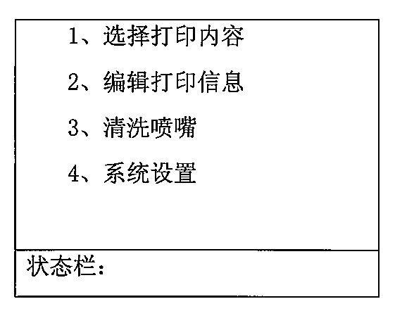

2.11.1.3交货单开具错误
错误类型：业务操作不当
备选方案：
1.如果属于不可修改项错误，则必须要求司机出厂，到开票大厅办理删单并重新创建交货单。
2.如果属于可修改项（数量、车船号、散装封签编号、出厂编号），则直接由发货制单员在系统内进行修改。
3.如需要调整车辆排队顺序，请由工厂发运主管进行操作（系统的队列调整均有记录）。
2.11.1.4司机办理业务后未办理退票手续直接拿卡离厂
错误类型：业务操作不当
备选方案：
1.系统可根据车辆信息查询到未完成业务的所有单据，并根据单据找到相应的客户（经销商、客户）。
2.明确门卫责任，必须有出门联或者卡才能出厂。
2.11.1.5提货卡失效，如何处理
错误类型：系统异常
备选方案：
司机到开票大厅，通过车辆信息查询，办理提货卡补办手续，新办理的提货卡不影响原排队顺序。
2.11.1.6制卡设备故障
错误类型：系统异常
备选方案：
及时通知维护部进行故障排除，必要时更换制卡器。
2.11.1.7提货卡遗失，如何处理
错误类型：其他
备选方案：
司机到开票大厅，通过车辆信息查询，办理提货卡挂失手续并补办新的提货卡，原排队顺序不变。
2.11.1.8开票大厅停电
错误类型：其他
备选方案：
及时通知维护部进行故障排除，必要时按照ERP系统停机应急预案处理。

2.11.2门卫室
2.11.2.1进厂
- 读卡器失效，提货卡信息无法读取
错误类型：其他
备选方案：
及时通知维护部进行故障排除，必要时更换读卡器。
- 自动道闸失效，车辆无法进入造成拥堵
错误类型：系统异常
备选方案：
完成刷卡动作（语音提示），由门卫手工抬杆放行。
2.11.2.2出厂
- 读卡器失效，提货卡信息无法读取
错误类型：其他
备选方案：
及时通知维护部进行故障排除，必要时更换读卡器。
- 自动道闸失效，车辆无法进入造成拥堵
错误类型：系统异常
备选方案：
完成刷卡动作（语音提示），由门卫手工抬杆放行。
- 门卫处打单机异常，单据无法打印
错误类型：系统异常
备选方案：
刷卡出门，车停门外，开票大厅补打（如开票大厅在厂内，出现该故障在开票大厅门口告示，改在开票大厅打印）
- 门卫未收取提货卡，放车辆出厂
错误类型：业务操作不当
备选方案：
1.系统可根据车辆信息查询到未完成业务的所有单据，并根据单据找到相应的客户（经销商、客户）。
2.明确门卫责任，必须有出门联或者卡才能出厂.

2.11.3磅房过磅
2.11.3.1空车
- 读卡器失效，提货卡信息无法读取
错误类型：系统异常
备选方案：
及时通知维护部进行故障排除，必要时更换读卡器。
- 交货单开具错误
错误类型：业务操作不当
备选方案：
1.如果属于不可修改项错误，则必须要求司机出厂，到开票大厅办理删单并重新创建交货单。
2.如果属于可修改项（数量、车船号、散装封签编号、出厂编号），则直接由发货制单员在系统内进行修改。
3.如需要调整车辆排队顺序，请由工厂发运主管进行操作（系统的队列调整均有记录）。
2.11.3.2 重车
- 读卡器失效，提货卡信息无法读取
错误类型：其他
备选方案：
及时通知维护部进行故障排除，必要时更换读卡器。
- 提货车辆退票处理
错误类型：其他
备选方案：
1.厂内（采用出厂模式过磅，并打印磅单凭磅单到物流中心）
2.厂外车辆未进场（需直接到物流中心办理退卡手续，并删除交货单）
- 交货单开具错误时
错误类型：业务操作不当
备选方案：
1.如果属于不可修改项错误，则必须要求司机出厂，到开票大厅办理删单并重新创建交货单。
2.如果属于可修改项（数量、车船号、散装封签编号、出厂编号），则直接由发货制单员在系统内进行修改。
3.如需要调整车辆排队顺序，请由工厂发运主管进行操作（系统的队列调整均有记录）。

2.11.4装运现场
2.11.4.1包装
- 装车皮带故障，无法发货
错误类型：其他
备选方案：
现场监装人员通知调度取消此条装车队列，并将排队车辆调整到其它的队列。
- 读卡器失效，提货卡信息无法读取
错误类型：其他
备选方案：
及时通知维护部进行故障排除，必要时更换读卡器。
- LED显示屏故障，无法显示品种和包数
错误类型：其他
备选方案：
通知维护部进行故障排除，必要时更换显示屏，由监装人员根据电脑界面显示控制提货车辆装车。
- 喷码机故障无法喷印编码
错误类型：其他
备选方案：
1.检查喷码机是否断电，是否无墨水；
2.检查光电开关是否损坏；
3.检查喷码机与喷头间的电缆是否损坏；

- DL系统提示喷码机通讯异常
错误类型：其他
备选方案：
1.检查喷码机网线是否损坏；
2.检查伯仕卡是否损坏；
3.紧急情况下在DL系统中关闭喷码机，包装现场通过键盘手工输入喷码信息
- 皮带计数器故障，无法计数
错误类型：系统异常
备选方案：
通知维护部进行故障排除，现场恢复人工点包（手工状态）。
如现场发运条件容许，可由现场监装人员取消此条装车队列，系统会自动根据品种会自动将所有排队车辆调整到其它的队列。
- 现场补包业务处理
错误类型：其他
备选方案：
1.岗位调整为现场监装员进行补包，系统保留日志，工厂建立补包监督管理制度
2.出厂后补包，厂内协调，盈亏处理（不通过系统处理）
3.视频保存15天以上
- 装运车辆故障，无法装车，系统队列处理
错误类型：其他
备选方案：
1.由现场监装人员将车辆移出队列，待车辆故障清除后，需要司机到物流中心重置车辆排队，自动会自动进行排队（厂内最后一辆）
2.如果车辆出厂，需要走出厂模式,凭磅单换出门证。
- 司机对装车包数有异议
错误类型：其他
备选方案：
1.装包现场需要能调取视频
2.必要时由现场监装人员将车辆移出队列，待车辆故障清除后，需要司机到物流中心重置车辆排队，自动进行排队
2.11.4.2散装
- 散装放灰系统故障，无法装车
错误类型：系统异常
备选方案：
1.通知维护部进行故障排除，现场恢复人工发货
2.要求司机进行刷卡，以免场内无法流转
- 读卡器失效，提货卡信息无法读取
错误类型：其他
备选方案：
及时通知维护部进行故障排除，必要时更换读卡器。
- LED显示屏故障，无法显示品种和包数
错误类型：其他
备选方案：
通知维护部进行故障排除，必要时更换显示屏，由监装人员根据电脑界面显示控制提货车辆装车。
- 装运车辆故障，无法装车，系统队列处理
错误类型：其他
备选方案：
1.由现场监装人员将车辆移出队列，待车辆故障清除后，需要司机到物流中心重置车辆排队，自动会自动进行排队（厂内最后一辆）
2.如果车辆出厂，需要走出厂模式,凭磅单换出门证。

项目实施方案

项目实施纲要
乙方按甲方的项目管理模式及项目进度要求，在本项目中乙方设立项目负责人，采用项目负责人负责制。项目负责人的作用是：负责整个项目建设的技术、实施管理。项目负责人通过协调管理项目建设的各工作小组成员的工作，负责控制整个项目建设有关的技术审定，监管项目实施中的进度和质量，以及与项目有关的商务合同执行情况的管理。专职项目经理的作用是：在项目负责人的领导下，负责与甲方需求方保持密切联系，负责甲方、乙方双方以及第三方的组织协调工作,负责项目实施过程中的进度管理、技术管理、质量管理、关系协调等。

项目实施进度规划
总体规划强调全面性、系统性，全面性指的信息化体系中各层次的覆盖，应用业务系统的覆盖，地域的覆盖；系统性指的是信息化体系中各层次之间、应用业务系统之间的无缝集成。突出重点是指根据企业的实际情况、急需和重要程度实施信息化项目。
具体进度安排见下表：
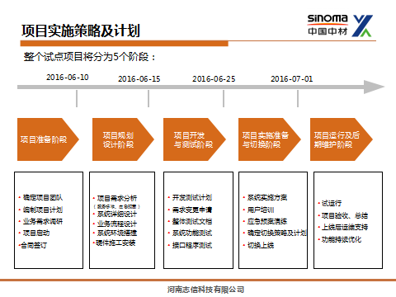

组织结构及人员
乙方项目团队及职责，见下图：
河南志信科技有限公司本项目人员情况表
序号 | 姓 名 | 职责 | 职 务 | 电 话 | Email
项目经理：董家俊
项目部技术组成员
1 | 刘学 | 项目总监 | 总经理 | 13014591600 | hajsjlx@163.com
2 | 董家俊 | 项目经理 | 项目管理 | 18638710785 | dongjiajun@163.com
3 | 赵宁 | 项目管理 | 技术总监 | 15515761001 | dmzn@163.com
4 | 雷勇 | 项目管理 | 项目部经理 | 13333815111 | hntxly@163.com
5 | 李亚烽 | 软件开发 | 软件工程师 | 18137175765 | Feidou116688@163.com
6 | 范云雷 | 软件开发 | 软件工程师 | 13311212379 | 772854887@qq.com
7 | 牛源 | 软件开发 | 软件工程师 | 13838319950 | hnzxtech@163.com
8 | 赵志康 | 软件实施 | 软件工程师 | 15638838688 | hnzxtech@163.com
9 | 王鹏辉 | 软件实施 | 软件工程师 | 15638159788 | 1210565428@qq.com
10 | 职鹏飞 | 软件测试 | 软件测试 | 15638159288 | hnzxtech@163.com
11 | 白莉萌 | 软件测试 | 网站编辑/软件测试 | 15824878759 | hnzhixin88@163.com
12 | 赵永训 | 项目实施 | 实施经理 | 13673711699 | hnzxtech@163.com
13 | 郭振威 | 项目实施 | 实施经理 | 18638766063 | gguo1986@163.com
14 | 孟弦 | 项目实施 | 硬件工程师 | 18638766062 | mengxian310@126.com
15 | 郅帅兵 | 项目实施 | 硬件工程师 | 15639928988 | 994530197@qq.com
16 | 程航 | 项目实施 | 硬件工程师 | 15638152588 | 821798558@qq.com
17 | 赵鹏辉 | 项目实施 | 硬件工程师 | 15638162688 | 541045270@qq.com
18 | 刘勇 | 项目实施 | 硬件工程师 | 15639928688 | hnzxtech@163.com
19 | 云俊强 | 项目实施 | 硬件工程师 | 15639928688 | hnzxtech@163.com
20 | 赵如意 | 项目实施 | 硬件工程师 | 15639928688 | hnzxtech@163.com
21 | 张建 | 项目实施 | 硬件工程师 | 15639928188 | what152369@qq.com
22 | 赵德发 | 项目实施 | 硬件工程师 | 15639928688 | hnzxtech@163.com
23 | 付冰冰 | 项目实施 | 硬件工程师 | 15639928588 | 403145915@qq.com
24 | 郭志军 | 项目实施 | 硬件工程师 | 15639928688 | hnzxtech@163.com
25 | 刘彦明 | 项目实施 | 硬件工程师 | 15639928688 | hnzxtech@163.com
26 | 张凡明 | 项目实施 | 硬件工程师 | 15639928688 | hnzxtech@163.com
27 | 陈斌 | 项目支持 | 网络工程师 | 18538092870 | hnzxtech@163.com
28 | 赵凤 | 项目支持 | 行政管理 | 13939006308 | zf-lx@163.com
29 | 王明芳 | 项目支持 | 商务 | 15136100975 | hnzxtech@163.com
30 | 蒋盼盼 | 项目支持 | 财务 | 13849190971 | cywmjpp@163.com

项目目标及工作任务
项目实施从项目的需求、开发、测试、切换到验收，要分清楚开发设计的各阶段，以严格的计划和组织保证，良好的过程控制，一流的质量保证手段，精良的设计队伍，才能确保设计出先进、安全、稳定、完整的系统。主要工作任务：
序号 | 阶段（里程碑） |  | 工作内容
1 | M1.完成项目准备 |  | 1、确定项目团队  2、编制项目计划  3、业务需求调研  4、项目启动
2 | M2.完成方案设计 |  | 1、设计无人值守标准体系（含流程、服务中心方案、服务手册）  2、设计无人值守系统方案（含硬件软件方案、应急预案）  3、系统环境搭建
3 | M3.完成试点工厂系统实现 |  | 1、硬件安装调试  2、系统功能增强开发  3、接口程序开发  4、系统功能测试  5、接口程序测试
4 |  | M4.完成试点工厂上线准备与切换上线 | 1、用户培训  2、用户接受测试（模拟运行）  3、确定切换策略及计划  4、切换上线
5 |  | M5.完成试点工厂上线后支持 | 1、试运行  2、上线后运维支持  3、功能持续优化  4、系统应用推广  5、系统验收  6、文档交接
*各阶段交付件要求参加4.2.3。

培训工作说明
根据系统建设的实际需要，甲方接受培训的人员乙方指导下，参加系统培训。培训内容：
培训名称/时间 | 培训地点 | 培训对象 | 培训方式 | 培训内容
系统管理员培训（5天） | 工厂/总部 | 系统管理员 | 讲解  现场指导操作 | 系统架构、网络架构、硬件设备维护手册、服务器端安装配置、客户端安装配置、系统用户权限设置、系统注意事项、应急预案操作手册
普通用户培训  （2天） | 工厂 | 岗位操作人员  关键用户 | 集中讲解  上机操作 | 项目及系统方案介绍、系统登陆方法、用户密码修改方法、销售发运系统操作、大宗原燃材料采购系统操作、称重系统操作、大宗原燃材料采购收货系统操作、系统报表查询、系统使用注意事项、应急预案操作演练
关键用户培训  （3天） | 工厂/总部 | 关键用户 | 讲解  操作  培训 | 功能应用详细讲解  常见操作问题讲解  硬件设备维护讲解
营销人员及相关对口单位人员变革宣传培训（0.5天） | 工厂 | 营销人员及相关对口单位人员 | 集中讲解 | 项目及系统方案介绍、业务流程、注意事项、应急预案
电气设备维护人员培训（运维支持人员）（1.5天） | 工厂 | 电气设备维护人员 | 集中讲解  现场讲解 | 项目及系统方案介绍、系统架构、网络架构、硬件设备维护手册、应急预案操作
培训目标：受培训的人员在培训后应能独立完成相应的工作
培训地点：企业
工作方式：参与开发、课堂讲解、上机实验

项目质量保证体系
乙方把本项目作为重点监控项目严格管理，以“质量第一”为宗旨，严格按设计方案、实施及验收规范的标准，确保优质高效地完成整个工程项目。本项目的质量保证活动包括：
对项目活动和系统程序进行审查和审计，验证其与既定的甲方需求、设计蓝图、程序标准的符合性；
对不符合标准的问题建立文档，并跟踪直至解决为止；
定期报告，提供项目的管理可视性。
确保软件需求在各个阶段的报告、程序中得到正确的体现；
确保软件设计经过充分的评审；
确保软件系统经过充分的测试；
确保提供的正式文档的正确性、完整性和一致性。
软件质量保证人员独立于项目开发组及实施组。
质量保证计划由指派人员负责制定，计划中将标志出项目的关键检查点（包括重要的软件工程活动以及产出物），确定质量审查与审计的方法与过程。
质量控制点计划表
序号 | 工作内容 | 执行文件 | 见证点类别 |  | 备注
序号 | 工作内容 | 执行文件 | I | II | 备注
1 | 系统调研
2 | 整理调研纪录
3 | 用户需求规格说明书编写 | 合同和技术规格书 | R | R
4 | 初步设计和编写接口手册 | 需求规格说明书
5 | 初步设计预审 | 方案和技术规格书 | R
6 | 初步设计评审 | 方案和技术规格书 |  | R
7 | 系统软件施工设计 | 初步设计和编写接口手册 | R | H
8 | 系统硬件施工设计 | 初步设计和编写接口手册 | R | H
9 | 设计软件单元的开发
10 | 软件单元的编码
11 | 软件单元集成
12 | 软件测试
13 | 软件及用户手册评审 |  | R | R
14 | 系统安装 | 合同书 | H | H
15 | 安装后物项技术状态检查 | 安装技术要求 | W | W
16 | 调试程序和验收大纲评审 | 合同 | R | R
17 | 系统调试 | 合同 | H | H
18 | 现场系统调试报告编写 | 调试程序
19 | 系统试运行 |  | H | H
20 | 系统最终验收 |  | R | R
控制验证类别：R－记录检查或评审点；W－见证点；H－停工待检点

系统设计更改管理流程
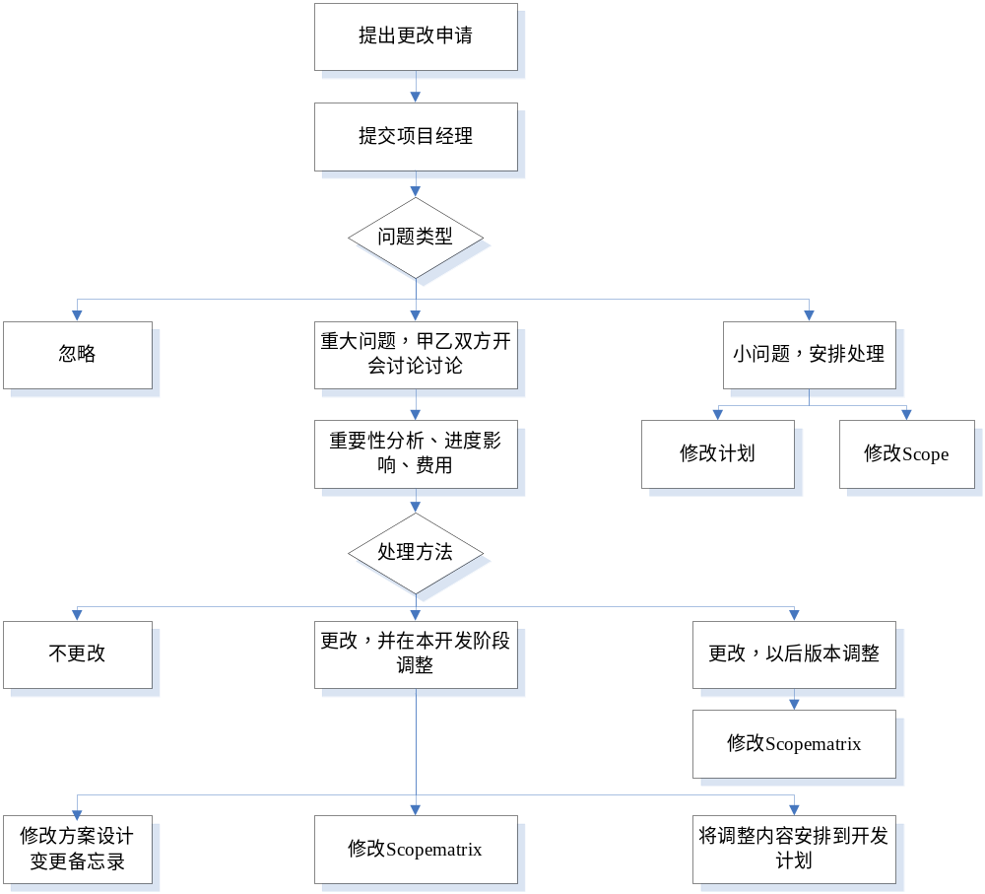

系统提交及验收
4.1系统功能验收依据
4.1.1验收依据：《中华人民共和国国家标准:软件系统验收规范(GB/T28035-2011)》。
4.1.2以甲乙双方共同确认的《青海祁连山水泥有限公司进出厂物流及磅秤无人值守方案设计》所定义的功能为验收的依据。

4.2验收内容

4.2.1系统平台
乙方提供验收方案、验收测试报告及接受甲方检验，证明乙方系统符合双方确认的系统验收要求。验收项目包括：
（1）到货报告；
（2）环境测试；
（3）可靠性测试；
（4）维护性测试；
（5）功能测试；
（6）稳定性测试；
（7）性能测试；
（8）接口测试；
（9）文档验收。

4.2.2应用软件测试及程序
测试计划及程序包括下列几项：
（1）测试的说明及测试的目的；
（2）各项功能测试所需输入的数据；
（3）测试结果记录的说明；
有关的测试结果要以书面报告的形式由乙方提交，内容包括：
（1）测试的系统性能；
（2）测试的系统功能；
（3）为纠正系统缺点需做的变动；
（4）为提高系统性能提出的建议。
用户验收测试前乙方应完成的工作
（1）软件开发已经完成，并全部解决了已知的软件缺陷；
（2）验收测试计划已经过评审并批准，并且置于文档控制之下；
（3）对蓝图设计、详细设计的审查已经完成；
（4）对单元、集成、系统测试计划和报告的审查已经完成；
（5）所有的测试脚本已完成，并至少执行过一次，且通过评审；
（6）软件问题处理流程已经就绪；
（7）已经制定、评审并批准验收测试完成标准。

4.2.3系统交付件
项目阶段 | 交付物 | 介质 | 说明 | 责任方
项目准备阶段 | 需求报告  蓝图设计 | 书面、电子 | 汇总整理相关需求 | 青海祁连山水泥
方案设计阶段 | 进出厂物流及磅秤无人值守标准体系——流程 | 书面、电子 | 包括优化后的进出厂物流及磅秤无人值守流程 | 双方共同
方案设计阶段 | 进出厂物流及磅秤无人值守标准体系——服务手册 | 书面、电子 | 包括对进出厂物流及磅秤无人值守流程中各环节的操作指导及服务要求等要素 | 祁连山水泥
方案设计阶段 | 进出厂物流及磅秤无人值守系统方案——软件方案 | 书面、电子 | 包括功能详细设计（功能要求，界面展示，数据项目，操作功能）、接口详细设计（包括与ERP系统、称重系统等系统接口功能设计，数据传输内容，数据传输方法） | 双方共同
方案设计阶段 | 进出厂物流及磅秤无人值守系统方案——硬件方案 | 书面、电子 | 包括进出厂物流及磅秤无人值守流程中各相关控制点的硬件方案 | 双方共同
方案设计阶段 | 进出厂物流及磅秤无人值守系统方案——应急预案 | 书面、电子 | 包括进出厂物流及磅秤无人值守流程及系统中各环节步骤的应急处理方案 | 双方共同
系统实现阶段 | 原型系统环境 | 电子 | 包括相应的开发、测试原型系统环境 | 双方共同
系统实现阶段 | 开发功能说明书 | 书面、电子 | 包括功能及接口开发功能说明书，用于指导程序开发 | 河南志信
系统实现阶段 | 开发技术说明书 | 书面、电子 | 包括功能及接口开发的技术说明书，用于后续运行维护及工作交接 | 河南志信
系统实现阶段 | 功能模块测试报告 | 书面、电子 | 按功能编写，测试业务说明、样例说明及测试结果 | 双方共同
系统实现阶段 | 接口系统测试报告 | 书面、电子 | 各接口系统测试业务说明、样例说明及测试结果 | 双方共同
系统实现阶段 | 系统压力测试报告 | 书面、电子 | 压力测试情景、测试结果及系统调优方案 | 双方共同
上线准备阶段 | 系统配置手册 | 书面、电子 | 系统组织、人员、角色、权限等配置管理说明 | 河南志信
上线准备阶段 | 用户操作手册 | 书面、电子 | 按功能编写，包括业务说明、入口路径、操作说明 | 河南志信
上线准备阶段 | 用户培训报告 | 书面、电子 | 对用于培训过程及结果进行记录及总结 | 双方共同
上线准备阶段 | 系统管理员操作手册 | 书面、电子 | 按功能及接口编写，包括功能及接口业务说明、入口路径、操作说明及管理说明 | 河南志信
上线准备阶段 | 系统硬件维护手册 | 书面、电子 | 系统硬件维护说明及注意事项 | 河南志信
上线准备阶段 | 系统上线报告 | 书面、电子 | 系统上线方案说明，包括功能简述、测试情况、系统上线准备、上线切换计划等内容 | 双方共同
上线后支持及验收阶段 | 生产系统 | 电子 | 用于正式业务的生产系统 | 双方共同
上线后支持及验收阶段 | 系统验收报告 | 书面、电子 | 系统上线试运行情况及验收工作说明 | 双方共同
各阶段 | 项目过程文件 | 电子 | 项目计划、会议纪要、周报、月报、项目阶段汇报、培训文档等 | 双方共同
4.2.4性能验收
系统能按甲方所提需求正常稳定运行是河南志信提供的系统软件为性能正常的验收标准。
软件错误

严重  程度 | 描述 | 修改反应  时间
A | 系统不能运行 | 0天（马上）
B | 应用不能正常流转 | 0天
C | 具体的字段和显示出现错误 | 1天
D | 显示说明性文字的修改 | 2天
如果验收测试结果如下表所述则视为验收测试合格。
严重程度 | 关系 | 发生个数
A | = | 0个
B | <= | 5个
C | <= | 15个
D | <= | 25个
4.3 硬件验收
4.3.1产品质量符合国家相关规定。
4.3.2设备厂家、数量、型号是否同合同清单一致。
4.3.3设备整体运行是否稳定、可靠，是否能够满足系统要求。

售后服务方案

服务体系
乙方除了能够为用户提供标准的实施开发服务以外，还能够为根据用户需要提供很多其它的技术支持。
- 系统维护以预防为主
在系统的软件平台建设完成之后，乙方将帮助甲方建立一套规章制度，以保障信息平台的正常运行。
- 系统维护的基础工作要依靠各级技术队伍
乙方将帮助甲方建立一支自己的专业技术队伍及系统维护队伍，保证系统正常运转。
- 系统维护的主要工作要依靠服务商
乙方本着服务甲方，让甲方满意的原则，建立一套完整的系统支持维护体系，以及相应的责任和承诺。下为乙方提供的服务处理流程：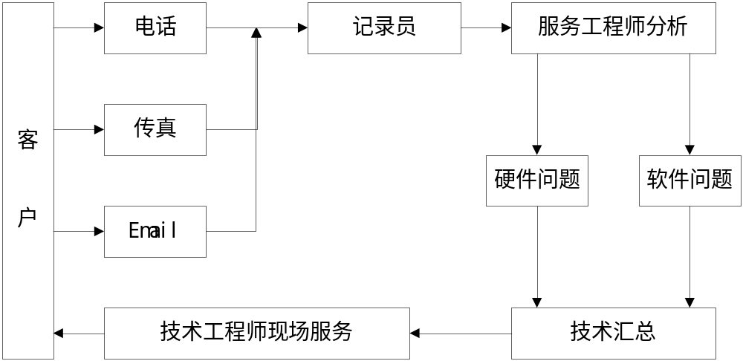

5.2服务内容及说明

5.2.1服务内容

5.2.1.1系统维护
乙方所负责的应用软件运营管理
应用系统的应急处理
配合甲方对应用的服务器做软硬件的升级和更换
配合甲方做服务器的软硬件应急处理

5.2.1.2应用维护
范围：乙方负责建设的应用系统
细目：
（1）协调管理
应用的沟通会及服务报告分析
对应用问题的追踪
（2）系统管理员
配合甲方完成系统管理员队伍的建立及维系
支持系统管理员完成部分系统的迁移备份
对系统管理员的其它日常支持
支持系统管理员完成数据库权限的配置管理
（4）异常数据
用户误操作导致的异常数据的处理
其他他异常情况下的数据恢复
（5）其它
配合甲方做应用的日常备份恢复

5.2.2快速的服务响应

5.2.2.1电话支持服务
祁连山水泥可以通过以下服务电话进行故障报修或提出技术支持请求及技术咨询。电话工程师将首先通过服务电话进行响应，然后根据祁连山水泥提供的服务请求类型，提供相应的支持服务，确保在接到祁连山水泥故障申报后，第一时间（10分钟内）提供电话支持服务。
公司服务电话：0371-63551234、63702239
在线支持：hnzxtech@163.com
紧急售后服务电话：13523031899 13014591600
公司本项目服务、技术支持工程师(终身24小时服务)
郭振威： 18638766063(7*24小时）
孟 弦： 18638766062(7*24小时）
项目经理：董家俊18638710785(7*24小时）
项目总监：刘 学 13014591600(7*24小时）

5.2.2.2电子邮件支持服务
河南志信将为祁连山水泥提供7×24小时的电子邮件支持服务。包括故障报告（关键故障除外）受理，为设备功能、配置、安装、调试等一般性技术问题提供技术咨询以及日常文档的发送。
- 电子邮箱：hnzxtech@163.com

5.2.2.3远程拨入支持服务
河南志信技术工程师在得到祁连山水泥许可的前提下，通过安全调制解调器远程接入祁连山水泥系统，对系统问题进行故障诊断和修复。对于任何可能改变系统现状的操作，都需要在得到需要水泥的许可后进行，确保所访问系统的安全和数据的完整。

5.2.2.4 7x24现场技术服务
维护服务期限内，河南志信将为祁连山水泥提供7×24小时的现场响应服务，解决物流发货标准化软、硬件系统及硬件设备中所遇到的问题。
不影响业务故障：在电话服务支持无法解决客户实际问题后，24小时技术工程师直接赶赴客户现场，及时处理问题并解决问题。
影响业务的故障或祁连山水泥认为的重大故障：河南志信直接派出资深技术工程师,接到电话后16小时内抵达客户现场。
一般故障处理办法：
- 如果是硬件故障，河南志信将提供备件支持并现场更换。
- 如果是软件故障，先在2小时内远程解决，远程解决不了，16小时内赶赴现场解决。
- 故障修复过程中技术支持工程师会进行必要的系统及数据的备份与还原。
关键故障处理办法：
- 对业务产生重大影响的关键故障立即响应，并派遣技术工程师乘坐当天最快交通工具提供现场服务。
- 发生关键故障时，祁连山相关岗位负责人可立即通知客户服务经理及河南志信更高级别的管理人员，协调更高级别的服务资源并对故障处理进度进行监督、督促。
河南志信以优先恢复客户业务系统作为故障处理的首要原则，在业务系统恢复的情况下再积极查找故障原因，彻底修复故障。故障发生后的3个工作日内，提供祁连山水泥认可的故障原因分析报告。

5.3其它主动服务内容

5.3.1季度巡检服务
河南志信将为祁连山水泥每季度提供一次（4次/年）巡检和预防性维护服务。季度巡检结束后，河南志信在3个工作日内提供电子巡检报告。
通过该项服务，祁连山水泥可以对当前系统的运行状况有一个详细的了解，对巡检中发现的问题可以及时采取预防性措施，降低故障发生的概率，提高系统的可靠性。
为了保证巡检服务的顺利进行，河南志信将在服务期开始前，与祁连山水泥共同制定巡检内容：
- 河南志信项目经理与祁连山水泥负责人共同商定服务时间和范围；
- 河南志信项目经理提交巡检方案和巡检报告模板；
- 祁连山水泥确认我公司实施方案后，进入巡检实施阶段；
- 每次巡检服务结束后向祁连山水泥做巡检汇报并与三个工作日内提交巡检报告。
5.3.1.1巡检服务流程
- 河南志信项目经理通过电话预约方式与祁连山水泥相关负责人确定本次巡检日期；
- 向祁连山水泥工程师了解运行情况；
- 在约定时间前2天，项目经理再次与祁连山水泥确定具体巡检时间；
- 如有异常祁连山水泥要求取消本次巡检，则取消本次巡检并通知相关人员，进入新的一轮巡检流程；
- 巡检工程师到到达祁连山水泥工厂，参考巡检规范开展现场维护巡检工作；
- 如巡检过程发现异常则进入“故障维修流程”，如无异常则与祁连山水泥相关工作人员进行技术交流；
- 填写维护巡检报告；
- 如无异常则双方签字确认《系统维护巡检报告》；
- 技术报告归档。
5.3.1.2巡检服务主要内容
- 设备巡检内容：系统运行环境检查、各个系统环节硬件设备检查等；
- 其他内容：日常维护建议等。
河南志信将定期以电话方式与祁连山水泥工程师进行业务沟通，并做详细电话记录，如果发现有问题，将及时派工程师现场处理。
根据祁连山水泥的业务特色，完成配置合理性和安全性的检查及优化。巡检内容应以祁连山的要求为准。

5.3.2重要时段保障服务
法定节假日（春节、国庆、等期间），河南志信将提前向祁连山水泥提供值班工程师名单、及联系电话。保证即时响应祁连山水泥的故障呼叫，同时在祁连山要求的其他情况给予现场技术支持服务。

5.3.3紧急故障处理服务
紧急故障指：导致关键业务应用不可用的故障。
当祁连山系统发生紧急故障时，如为软、硬件设备造成，河南志信将及时响应并进行故障处理，通过多种渠道提供技术支持服务。河南志信在接到祁连山故障申告后应于5分钟内由相关工程师做出响应并开始处理，同时应根据祁连山要求立即派遣工程师并在规定时限内赶到祁连山现场，提供不间断故障处理服务。河南志信将在故障发生三天内提供故障根因定位报告。

甲方：甘肃祁连山水泥集团股份有限公司 乙方：河南志信科技有限公司
委托代理人： 委托代理人：
邮 编： 邮 编：
电 话： 电 话：
地 址： 地 址：
年 月 日 年 月 日

